LAPORAN KERJA PRAKTIK

PENERAPAN ILMU DESAIN GRAFIS DI BAGIAN PEMASARAN DAN ADMISI UNIVERSITAS INTERNASIONAL SEMEN INDONESIA (UISI)

Disusun Oleh :

SINISA NOVA QILLANI (3031810036)

PROGRAM STUDI DESAIN KOMUNIKASI VISUAL
UNIVERSITAS INTERNASIONAL SEMEN INDONESIA
GRESIK
2022

PENERAPAN ILMU DESAIN GRAFIS DI UNIT PEMASARAN DAN ADMISI UNIVERSITAS INTERNASIONAL SEMEN INDONESIA (UISI)

COVER
Disusun Oleh :

SINISA NOVA QILLANI (3031810036)

PROGRAM STUDI DESAIN KOMUNIKASI VISUAL
UNIVERSITAS INTERNASIONAL SEMEN INDONESIA
GRESIK
2022

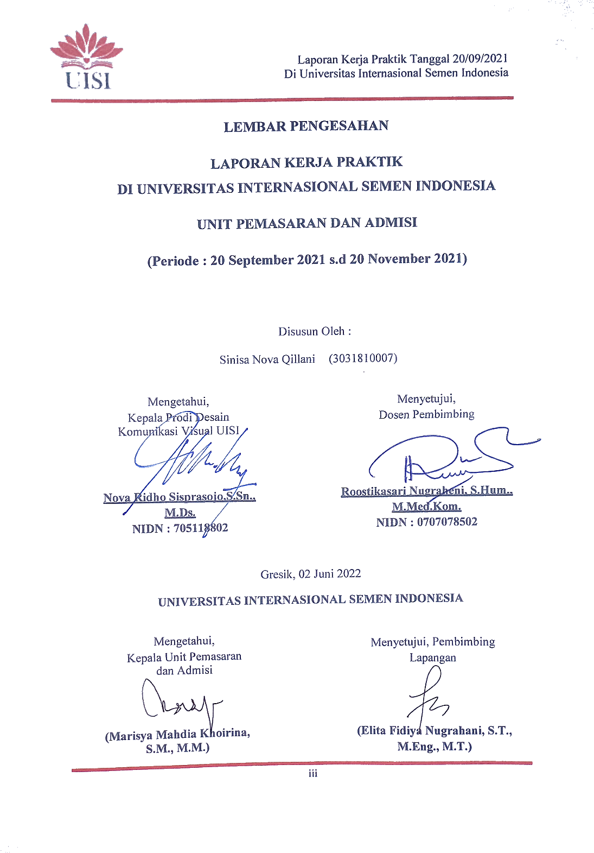LEMBAR PENGESAHAN

KATA PENGANTAR
Puji dan syukur kami panjatkan kepada Tuhan Yang Maha Esa karena atas izin, rahmat dan karunia-Nya penulis dapat menyelesaikan laporan kuliah praktik ini dengan baik. Laporan Kuliah Praktik dengan judul “PENERAPAN ILMU DESAIN GRAFIS DI UNIT PEMASARAN DAN ADMISI UNIVERSITAS INTERNASIONAL SEMEN INDONESIA (UISI)” ini disusun dengan tujuan untuk memenuhi salah satu akademik dalam menyelesaikan pendidikan Program Studi Desain Komunikasi Visual di Universitas Internasional Semen Indonesia. Penulis ingin menyampaikan ucapan terima kasih kepada:
- Ibu Roostikasari Nugraheni, S.Hum., M.Med.Kom. selaku Dosen Pembimbing Kerja Praktik.
- Bapak Nova Ridho Sisprasojo, S.Sn., M.Ds. selaku Kepala Program Studi Desain Komunikasi Visual Universitas Internasional Semen Indonesia.
- Ibu Marisya Mahdia Khoirina, S.M., M.M. selaku Kepala Unit Pemasaran dan Admisi Universitas Internasional Semen Indonesia.
- Ibu Elita Fidiya Nugrahani, S.T., M.Eng., M.T. selaku Pembimbing Lapangan Kerja Praktik.
Laporan kerja praktik ini telah disusun dengan sebaik-baiknya oleh penulis. Namun, penulis menyadari adanya kekurangan dalam penulisan ini, oleh karena itu kritik dan saran yang sifatnya membangun sangat penulis harapkan. Demikan laporan ini dibuat dan penulis berharap laporan ini dapat memberikan manfaat dan acuan di masa mendatang.

Gresik, 10 Januari 2022

Penulis

DAFTAR ISI

COVER 2
LEMBAR PENGESAHAN 3
KATA PENGANTAR iv
DAFTAR ISI v
DAFTAR GAMBAR viii
DAFTAR TABEL ix
BAB I PENDAHULUAN 1
1.1 Latar Belakang 1
1.2 Tujuan dan Manfaat 4
1.2.1 Tujuan 4
1.2.2 Manfaat 4
1.3 Metodologi Pengumpulan Data 5
1.4 Waktu dan Tempat Pelaksanaan Kerja Praktik 6
1.5 Nama Unit Kerja Tempat Pelaksanaan Kerja Praktik 7
BAB II PROFIL UNIVERSITAS INTERNASIONAL SEMEN INDONESIA 8
2.1 Profil UISI 8
2.2 Visi dan Misi 9
2.2.1 Visi 9
2.1.1 Misi 9
2.2 Lokasi 10
2.3 Struktur Organisasi 10
2.4 Departemen 12
2.4.1 Akuntansi 12
2.4.2 Desain Komunikasi Visual 12
2.4.3 Ekonomi Syariah 13
2.4.4 Informatika 13
2.4.5 Manajemen 13
2.4.6 Manajemen Rekayasa 14
2.4.7 Sistem Informasi 14
2.4.8 Teknik Kimia 14
2.4.9 Teknik Logistik 15
2.4.10 Teknik Agroindustri 15
BAB III TINJAUAN PUSTAKA 16
4.3 Kajian Teori 16
4.3.1 Desain 16
4.3.2 Desain Grafis 17
4.3.3 Pemasaran 23
BAB IV PEMBAHASAN 24
4.1 Tugas Unit Kerja 24
4.2 Kegiatan Kerja Praktik 24
4.3 Jadwal Kerja Praktik 25
4.4 Skema Kerja Praktik 25
4.5 Tugas Kerja Praktik 26
4.5.1 Tugas Primer 26
4.5.2 Tugas Sekunder 39
4.6 Insight 43
BAB V PENUTUP 47
5.1 Kesimpulan 47
5.2 Saran 47
DAFTAR PUSTAKA 49
LAMPIRAN 50

DAFTAR GAMBAR
Gambar 2.1 Logo UISI 8
Gambar 2.2 Lokasi Universitas Internasional Semen Indonesia 10
Gambar 4.1 Rincian Tugas Harian 25
Gambar 4.2 Sketsa Banner Sosial Media 27
Gambar 4.3 Proses Editing Banner 28
Gambar 4.4 Banner Sosial Media 29
Gambar 4.5 Banner Sosial Media 29
Gambar 4.6 Sketsa Border Instagram @sayauisi 30
Gambar 4.7 Sketsa Border Instagram @pmbuisi 31
Gambar 4.8 Proses Editing Border Instagram 32
Gambar 4.9 Proses Editing Border Instagram 32
Gambar 4.10 Border Instagram @sayauisi rasio 1:1 33
Gambar 4.11 Border Instagram @sayauisi rasio 3:4 33
Gambar 4.12 Border Instagram @sayauisi rasio 2:3 34
Gambar 4.13 Border Instagram @pmbuisi rasio 1:1 34
Gambar 4.14 Border Instagram @pmbuisi rasio 3:4 35
Gambar 4.15 Border Instagram @pmbuisi rasio 2:3 35
Gambar 4.16 Assets Guideline Product Picture 36
Gambar 4.17 Brief Desain Product Picture 37
Gambar 4.18 Proses Editing Product Picture 37
Gambar 4.19 Hasil Desain Product Picture 1 38
Gambar 4.20 Hasil Desain Product Picture 2 39
Gambar 4.21 Proses Seleksi Gambar 40
Gambar 4.22 Proses Editing Gambar 41
Gambar 4.23 Hasil Layout Kalender 42
Gambar 4.24 Hasil Layout Kalender 43
Gambar 4.25 Tampilan Instagram @sayauisi before 44
Gambar 4.26 Tampilan Instagram @sayauisi after 45
Gambar 4.27 Insight Instagram @sayauisi 46

DAFTAR TABEL

Tabel 2.1 Struktur Organisasi UISI 12
Tabel 4.1 Jadwal Kerja Praktik 25
Tabel 4.2 Skema Kerja Praktik 26

BAB I

PENDAHULUAN

Latar Belakang
Universitas Internasional Semen Indonesia (UISI) sebagai salah satu lembaga Pendidikan Tinggi BUMN di Indonesia yang memiliki sistem pendidikan yang berorientasi pada dunia industri dengan harapan mampu menghasilkan lulusan-lulusan yang terampil, profesional dan berkualitas yang erat kaitannya dengan perkembangan industri yang sesungguhnya. Untuk dapat terjun langsung di dunia kerja tidak hanya dibutuhkan pendidikan formal yang tinggi dengan perolehan nilai yang memuaskan, namun diperlukan juga keterampilan (skill) dan pengalaman pendukung untuk lebih mengenali bidang pekerjaan sesuai dengan keahlian yang dimiliki sehingga perlu diadakan Kerja Praktik. Desain Komunikasi Visual merupakan program sarjana strata satu (S1) dimana kurikulum dirancang lebih mengarahkan mahasiswa pada penerapan praktek dibandingkan teori. Desain Komunikasi Visual erat kaitannya dengan penggunaan efek visual sebagai komponen utama dalam penyampaian suatu informasi atau pesan untuk menarik perhatian audience. Dalam pengaplikasiannya Desain Komunikasi Visual masih sering dianggap tidak terlalu penting oleh sebagian orang, padahal Desain Komunikasi Visual adalah sebuah media untuk pemecah masalah. Begitu pun dalam penerapannya di dunia kerja profesional Desain Komunikasi Visual memiliki cangkupan yang lebih luas seperti, desain grafis, ilustrator, editor untuk media massa, periklanan, dan lain sebagainya yang dalam penerapannya. Lulusan dari program studi Desain Komunikasi Visual dituntut mampu bekerja menjadi desainer multitalent seperti membuat ide, konsep kreatif, hingga merealisasikannya. Dengan demikian, penulis ingin mendapatkan lebih banyak pengetahuan selain yang penulis dapatkan selama perkuliahan. Program magang atau Kerja Praktik wajib dilaksanakan bagi mahasiswa semester akhir atau boleh dilakukan oleh mahasiswa yang telah menempuh 90 satuan kredit semester (SKS), sebagai bahan penulisan pengalaman praktik kerja kepada mahasiswa. Program Kerja Praktik ini juga betujuan untuk menyeimbangkan setiap kemampuan mahasiswa Universitas Internasional Semen Indonesia tidak hanya unggul pada teori saja, tetapi juga pada praktiknya di lapangan. Dengan adanya program ini diharapkan mahasiswa mendapatkan pengalaman kerja dan dapat menerapkan teori yang di dapat di Universitas pada kasus nyata di lapangan, serta dapat menjadi tenaga kerja profesional. Dengan berbekal pengetahuan Desain Komunikasi Visual dan pengetahuan beberapa disiplin ilmu selama kuliah, diharapkan program magang atau kerja praktik lapangan ini dapat memberikan pengalaman serta pengaplikasian secara nyata dalam dunia kerja yang berhubungan dengan penggunaan media Desain Komunikasi Visual. Laporan kerja praktik berisi tentang media promosi dengan menggunakan media internet sebagai wadah atau tempat untuk berkomunikasi. Media promosi yang dimaksud adalah pembuatan desain yang akan digunakan untuk promosi pada media sosial dan lainnya. Universitas Internasional Semen Indonesia (UISI) merupakan suatu institusi pendidikan yang berjenjang S1 (Strata 1) yang berkomitmen dalam menyelenggarakan pendidikan yang berkualitas. Dalam menyelenggarakan pendidikan yang berkualitas tinggi, UISI tidak hanya berfokus pada kualitas pendidikan serta lulusan yang dihasilkan, namun juga berfokus pada jumlah sumber daya manusia (SDM) khususnya dari mahasiswa yang akan melakukan proses belajar untuk menempuh gelar sarjana. Dalam menarik minat calon mahasiswa UISI, tim pemasaram melakukan beberapa ide seperti, membagikan brosur kepada mahasiswa aktif di UISI, serta menggunakan media sosial untuk menyebarkan promosi lewat media elektronik. UISI menyadari bahwa untuk membangun, dan mengimplementasikan manajemen pemasaran yang tepat adalah tantangan bagi suatu instansi pendidikan, dan juga perlu ditingkatkan dari masa ke masa (UISI, 2016). Persaingan dalam dunia pendidikan sekarang ini telah menampakkan berbagai cara untuk membuat daya tarik serta menawarkan berbagai jenis jasa atau produk dalam pendidikan, sehingga instansi pendidikan yang tidak mampu bersaing secara kompetitif akan berdampak dengan menurunnya minat stakeholder terhadap instansi tersebut bahkan akan terjadi proses penggabungan dari berbagai lembaga pendidikan (Muhammad, 2017). Proses pemasaran yang baik dan benar merupakan hal yang mutlak yang harus dilaksanakan oleh sebuah instansi pendidikan yang berdampak pada membentuk citra baik terhadap lembaga dan juga untuk menarik minat calon peserta didik, menurut Philip Kotler dan Topor bahwa citra yang positif adalah aset yang sangat berharga di pasar (Ahmad, 2016). Dalam struktur organisasi yang berada di dalam UISI, terdapat banyak unit kerja dan salah satunya adalah Unit Pemasaran dan Admisi. Dalam pelaksanaan kerja praktik di UISI, penulis ditempatkan di Unit Pemasaran dan bertugas sebagai desainer grafis. Menurut Suyanto (2004) Desain grafis dapat didefinisikan sebagai aplikasi dari keterampilan seni dan komunikasi untuk kebutuhan bisnis dan industri (yang biasa disebut seni komersil). Sehingga pada Unit Pemasaran desain grafis sangat berpengaruh penting sehingga pada permasalahan desain penyelesaiannya menggunakan ilmu desain grafis. Selama proses kerja praktik berlangsung, terdapat beberapa permasalahan yang ditemukan oleh penulis diantaranya yaitu, komunikasi dan briefing dilakukan secara online sehingga terkadang menyebabkan miskomunikasi antar pembimbing lapangan dengan mahasiswa, dibutuhkannya media yang dapat memvisualisasikan informasi yang ingin disampaikan, menyesuaikan desain yang digunakan pada target segmentasi, alur pembuatan karya yang sitematis untuk mempermudah proses pengerjaan, penyesuaian format file yang diberikan. Dari permasalahan yang ditemukan, penulis mencoba untuk memberikan dan mencari solusi pada setiap permasalahan yang dihadapi dengan menggunakan keilmuan dari Desain Komunikasi Visual yang telah didapatkan selama mengikuti perkuliahan. Penerapan keilmuan Desain Komunikasi Visual membantu penulis menyelesaikan permasalahan yang dihadapi dan memberikan insight pada Unit Pemasaran mengenai proses desain. Oleh karena itu, Kerja Praktik di UISI. Sebagai wadah untuk dapat mengaplikasikan serta mengimplementasikan ilmu yang didapat diperkuliahan Desain Komunikasi Visual. Penulis ketika melakukan kerja peraktik dapat mengidentifikasi masalah yang terjadi pada perusahaan tersebut dengan menerapkan ilmu desain grafis pada dunia pendidikan. Melalui Kerja Praktik, penulis juga dapat memperoleh kesempatan, pengetahuan, dan pengalaman serta melatih diri agar peka dalam menghadapi situasi dan kondisi lingkungan kerja. Serta yang terpenting penulis dapat melatih diri untuk bertanggungjawab, serta mampu belajar menyelesaikan suatu masalah yang ada di dunia pekerjaan.

Tujuan dan Manfaat

1.2.1 Tujuan
Umum
      - Mengembangkan wawasan dalam pengalaman mahasiswa dalam melakukan pekerjaan yang sesuai dengan keahlian yang dimiliki.
      - Mengetahui tata cara kerja, menjalani proses kerja, dan dapat berkolaborasi dengan baik dalam tim maupun secara individu
      - Penerapan teori dan pengetahuan yang didapat selama perkuliahan terhadap instansi dengan penambahan penguasaan keahlian yang sebelumnya belum didapat di materi perkuliahan.

Khusus
- Untuk memenuhi beban satuan kredit semester (SKS) yang harus ditempuh sebagai persyaratan akademis dan tugas akhir (skripsi) pada program studi Desain Komunikasi Visual Universitas Internasional Semen Indonesia.
- Menciptakan hubungan timbal balik yang bermanfaat bagi semua pihak yang terlibat baik dari perusahaan, universitas dan mahasiswa.
- Untuk memperoleh pengalaman dalam hal kemampuan berkomunikasi dan bersosialisasi di dalam dunia institusi pendidikan pada Universitas Internasional Semen Indonesia. Melalui pengamatan serta mengetahui bagaimana pembelajaran pada unit kerja Pemasaran Universitas Internasional Semen Indonesia.

Manfaat
Manfaat dari pelaksanaan kerja praktik di Universitas Internasional Semen Indonesia. adalah sebagai berikut :
      - Bagi Perguruan Tinggi:
Dapat menerapkan ilmu desain grafis pada unit kerja Pemasaran di UISI serta dapat mengerjakan sebuah proyek dari instansi tersebut dan bisa menempatkan mahasiswa yang potensial untuk mendapatkan pengalaman di Pemasaran pada UISI, dan memberikan suatu tingkatan yang baik, serta bagi mahasiswa setelah mendapatkan ilmu tersebut untuk kedepannya lebih mendalami pada saat bekerja. Universitas dapat meningkatkan kualitas lulusannya melalui pengalaman magang dengan mengevaluasi mahasiswa yang telah melaksanakan magang sesuai dengan kebutuhan tenaga kerja yang dibutuhkan. Sebagai media untuk menjalin hubungan kerja dengan instansi atau perusahaan yang dijadikan sebagai tempat Kerja Praktik.
      - Bagi Instansi:
Merupakan sarana untuk memjembatani antara mahasiswa dengan Lembaga Pendidikan untuk bekerjasama lebih lanjut baik bersifat akademis maupun non akademis. Instansi dapat melihat tenaga kerja yang potensial di kalangan mahasiswa sehingga apabila suatu saat instansi membutuhkan karyawan, bisa merekrut mahasiswa yang sudah berpengalaman di instansi tersebut. Instansi akan mendapatkan bantuan dari mahasiswa yang melakukan magang untuk menyelesaikan tugas kantor untuk kebutuhan di unit kerja masing-masing.
      - Bagi Mahasiswa:
Mahasiswa dapat mengaplikasikan ilmu yang diperoleh selama masa perkuliahan dan dapat mempelajari sekaligus membandingkan secara teori yang diterima di bangku perkuliahan dengan keadaan di lapangan yang sebenarnya. Mahasiswa dapat menerapkan sikap profesional yang dibutuhkan dalam industri. Mahasiswa dapat mengetahui aktivitas-aktivitas suatu instansi atau perusahaan.

Metodologi Pengumpulan Data
Metode pengumpulan data yang digunakan dalam melakukan kerja pratik adalah sebagai berikut:
- Wawancara
Menurut Soewardikoen (2019) wawancara merupakan percakapan yang bertujuan untuk penggalian pemikiran, konsep, pengalaman pribadi, pendirian atau pandangan dari narasumber, atau untuk memperoleh informasi dari narasumber tentang kejadian yang tidak bisa diamati sendiri secara langsung oleh peneliti atau tentang peristiwa yang terjadi di masa lampau. Dalam kegiatan kerja praktik yang dilakukan, penulis melakukan wawancara kepada pembimbing lapangan sebagai narasumber untuk mengumpulkan data-data mengenai unit kerja dan instansi.
- Dokumentasi
Menurut Soewardikoen (2019) dokumentasi merupakan data yang akan selalu ada karena dokumentasi akan menjadi modal pertama yang utama dalam mengamati, data-data visual pada dokumentasi sebagai penguat sebuah objek yang sedang diteliti. Dalam kegiatan kerja praktik yang dilakukan, penulis melampirkan dokumentasi saat pengerjaan tugas dan lainnya.

Waktu dan Tempat Pelaksanaan Kerja Praktik
Lokasi : Universitas Internasional Semen Indonesia (UISI)
Alamat : Kompleks PT. Semen Indonesia (Persero) Tbk, Jl. Veteran, Kb. Dalem, Sidomoro, Kebomas, Gresik Regency, Jawa Timur. Kode pos 61122
Waktu : 20 September – 20 November 2021

Nama Unit Kerja Tempat Pelaksanaan Kerja Praktik
Unit Kerja : Pemasaran dan Admisi

BAB II

PROFIL UNIVERSITAS INTERNASIONAL SEMEN INDONESIA

Profil UISI

Gambar 2.1 Logo UISI
Sumber: uisi.ac.id
Universitas International Semen Indonesia (UISI) merupakan salah satu institusi pendidikan berjenang S1 (Sarjana) yang berkomitmen menyelenggarakan pendidikan berkualitas tinggi. Pendirian UISI diharapkan mampu memberikan inovasi yang mendukung perkembangan bangsa dan negara juga khususnya bagi PT Semen Indonesia. UISI mengkhususkan kurikulumnya pada inovasi dan keselamatan kesehatan kerja. Selain itu, keberadaan Semen Indonesia Group dan afiliasinya memberikan dukungan praktek bisnis di dalam UISI dengan beberapa aspek bidang diantaranya Tata Kelola Perusahaan yang baik, Pengembangan Teknologi Informasi, Teknologi Semen, Logistik dan Distribusi, UKM Pengembangan Masyarakat dan Ex-Mining Farming Project. Universitas Internasional Semen Indonesia memiliki 10 Program Studi, seperti Akuntansi, Desain Komunikasi Visual, Ekonomi Syariah, Manajemen, Manajemen Rekayasa, Sistem Informasi, Teknik Informatika, Teknik Kimia, Teknik Logistik, Teknologi Industri Pertanian. Universitas Internasional Semen Indonesia memiliki tenaga pengajar yang merupakan kombinasi lulusan terbaik perguruan tinggi terkemuka dalam dan luar negeri, serta dukungan dalam proses pengajaran sebanyak 20% dari praktisi Semen Indonesia Group. Mata kuliah wajib yang harus diikuti oleh mahasiswa Universitas Internasional Semen Indonesia adalah “Wawasan Persemenan” dengan para pengajar dari Semen Indonesia Group. Dukungan lainnya yang dimiliki oleh Universitas Internasional Semen Indonesia adalah sarana prasaran Semen Indonesia Group berupa laboratorium, peralatan industry, bengkel, kebun sayur dan buah serta perkebunan tanaman keras yang bisa disebut “Live Laboratory” bagi mahasiswa dan tenaga pengajar. Mahasiswa Universitas Internasional Semen Indonesia memiliki kesempatan untuk melakukan magang kerja di Semen Indonesia Group, termasuk unit kerja di luar negeri seperti semen Thang Long, Vietnam. Para mahasiswa yang berkuliah di Universitas Internasional Semen Indonesia dan memiliki prestasi tinggi akan diberikan peluang untuk mendapatkan beasiswa unggulan dan termasuk peluang lain, seperti bekerja di Semen Indonesia Group. Melalui Universitas Internasional Semen Indonesia, mahasiswa bisa merasakan atmosfer internasional dengan sebagaian perkuliahan di UISI yang disampaikan dalam bahasa inggris dan kuliah bersama dengan mahasiswa asing program pertukaran mahasiswa.

Visi dan Misi

Visi
Menjadi institusi pendidikan tinggi unggul yang inovatif, berkualitas tinggi, dan berdaya-saing internasional serta didukung praktik-praktik terbaik industri.

Misi
- Menyelenggarakan pendidikan tinggi (pengajaran, penelitian, dan pengabdian kepada masyarakat) yang inovatif, berkualitas tinggi dan berdaya saing internasional serta relevan dengan kebutuhan masyarakat, bisnis dan industri.
- Membentuk civitas akademika yang amanah, beretika, dan berorientasi pada kemajuan, serta menjunjung tinggi budaya berbagi pengetahuan.
- Menghasilkan lulusan yang berbudi luhur, berwawasan internasional, menjunjung kearifan lokal, profesional dan berdaya saing tinggi serta berjiwa kewirausahaan.

Lokasi
Universitas Internasional Semen Indonesia. Kompleks PT. Semen Indonesia (Persero) Tbk, Jl. Veteran, Kb. Dalem, Sidomoro, Kebomas, Gresik Regency, Jawa Timur. Kode pos 61122.
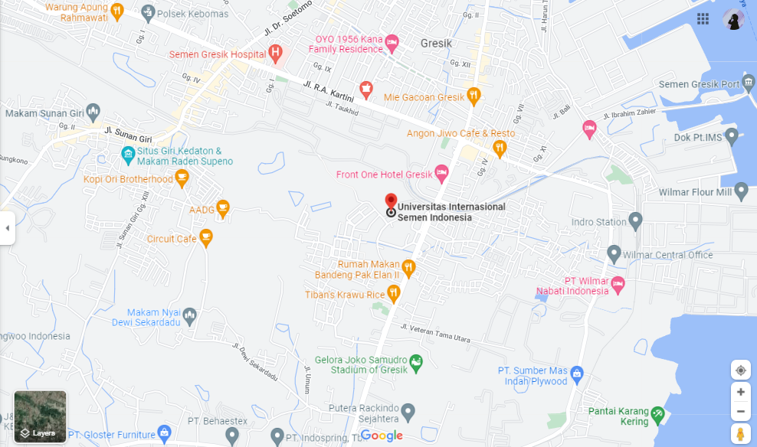
Gambar 2.2 Lokasi Universitas Internasional Semen Indonesia
Sumber: Google Maps

Struktur Organisasi
Tanggal 23 Oktober 2020 Rektorat UISI menetapkan untuk melakukan perubahan terkait dengan struktur organisasi yang mengikuti transformasi UISI yg berkelanjutan. Struktur organisasi ini ditujukan agar UISI menjadi universitas yang ramping namun gesit. Perubahan struktur ini didasarkan SOTK yang ditetapkan oleh pihak Rektorat UISI dan di sahkan oleh SIF selaku lembaga yang menaungi UISI.

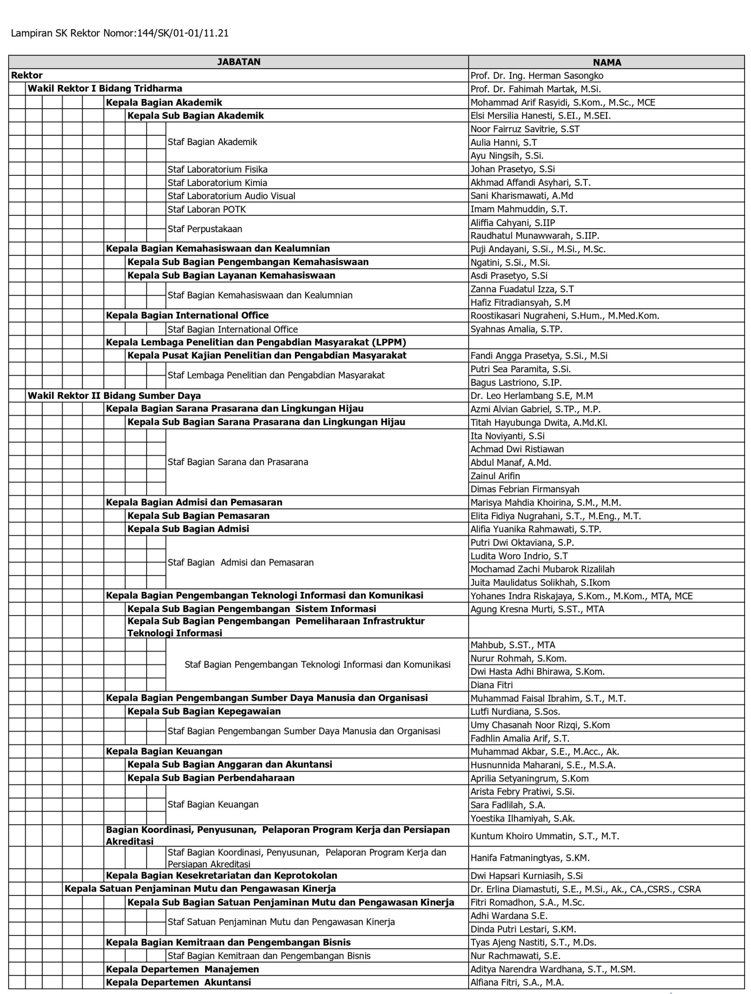

Tabel 2.1 Struktur Organisasi UISI
Sumber: SK Rektor Pejabat Struktural dan Staf Universitas Internasional Semen Indonesia, 2021

Departemen
Departemen yang ada di Universitas Internasional Semen Indonesia, diantaranya adalah:

Akuntansi
Penerapan Good Corporate Governance di Semen Indonesia Group memberikan best practice dalam pembelajaran strategi keuangan dan perpajakan di Program Studi Akuntansi, sekaligus memberikan kesempatan praktik keilmuan dan accounting research bagi mahasiswa. Lulusan Program Studi Akuntansi memiliki “jalan lapang” dalam pengembangan kariernya karena selalu dibutuhkan institusi pemerintah maupun perusahaan swasta, perseorangan maupun publik, organisasi profit maupun non-profit yang membutuhkan informasi keuangan dalam membuat kebijakan dan investasi.

Desain Komunikasi Visual
Local wisdom yang merupakan pembeda kami dengan Desain Komunikasi Visual di perguruan tinggi lain. Dengan dukungan best pratice dalam pembinaan UKM di Gresik melalui practice dalam pembinaan UKM di Gresik melalui program CSR Semen Indonesia Group, mahasiswa Program Studi Desain Komunikasi Visual tidak hanya mampu mencari ide baru, mendesain, dan menghasilkan karya, namun juga siap bersaing di ranah nasional maupun internasional dengan mengedepankan nilai-nilai luhur budaya bangsa.

Ekonomi Syariah
Program Studi Ekonomi Syariah UISI memfokuskan pada Manajemen dan Bisnis Syariah, Keuangan dan Perbankan Syariah serta Ekonomi Pembangunan Syariah, disertai dan dilengkapi pelayanan sertifikasi profesi (nasional & internasional). Membentuk lulusan yang mampu meneliti, menganalisis, serta menerapkan kegiatan ekonomi syariah modern dan bertaraf internasional, melalui sistem pengajaran yang menerapkan best practice dari berbagai industri terbaik nasional dan internasional.

Informatika
Program Studi Informatika mempelajari teknik pengembangan software bernilai guna tinggi pada berbagai macam platform dan pengelolaan infrastruktur Teknologi Informasi (TIK), baik di level industri kecil hingga korporasi. Mahasiswa juga dibekali kemampuan untuk mengembangkan inovasi dan kreatifitas penciptaan teknologi informasi yang selaras dengan best practice dari Semen Indonesia Group, juga dalam mengembangkan Enterprise Resource Planning (ERP) beserta aplikasi sistem informasi lainnya.

Manajemen
Melalui best practice dalam pembinaan UKM di Gresik melalui program CSR Semen Indonesia Group, mahasiswa secara nyata dapat mengeksekusi sebuah perencanaan usaha menjadi start-up business, berinteraksi nyata dalam dunia bisnis, mengelola karyawan, dan bergelut dengan day to day operation perusahaan. Mahasiswa juga diajak untuk mengalami sendiri tantangan dalam mewujudkan impian menjadi entrepreneur melalui metode pembelajaran yang inovatif. Mahasiswa akan mempelajari beberapa manajemen fungsional seperti SDM, pemasaran, keuangan dan operasional serta beberapa softskills terkait business development.

Manajemen Rekayasa
Cabang keilmuan teknik yang dikombinasikan dengan manajemen untuk menghasilkan inovasi Produk / Proses / Sistem Bisnis. Fokus Manajemen Rekayasa mencakup bidang energi, manajemen teknologi, manajemen resiko, pengembangan usaha, manajemen proyek dan sistem pemeliharaan. Secara khusus, mahasiswa dapat mempelajari manajemen energi dengan best practice yang dilakukan oleh Semen Indonesia Group.

Sistem Informasi
Keberhasilan Semen Indonesia Group dalam penerapan Good Corporate Governance salah satunya melalui implementasi Enterprise Resource Planning (ERP), mampu menjadi dukungan best practice dalam sistem pembelajaran di Program Studi Sistem Informasi UISI. Mahasiswa tidak hanya memiliki kompetensi unggul dalam mendayagunakan teknologi informasi (TIK) untuk menciptakan, memproses, dan mendistribusikan informasi sebagai solusi dan nilai tambah bagi bisnis perusahaan, namun juga spesialis dalam mengimplementasikan ERP

Teknik Kimia
Sistem pembelajaran di Program Studi Teknik Kimia didukung dengan best practice proses produksi semen yang ada di Semen Indonesia Group. Mahasiswa mampu mempelajari proses pengolahan semen, mulai dari bahan baku, clinker, hingga menjadi produk semen. Selain itu, mahasiswa juga akan mempelajari proses produksi pada industri berbasis kimia lainnya (seperti pada industri pupuk, oil & gas) yang meliputi desain, pengembangan, konstruksi pabrik, produksi, transformasi, operasi, dan manajemen.

Teknik Logistik
Logistik memiliki peranan penting bagi Semen Indonesia Group, terkait proses distribusi semen ke pelanggan dengan mempertimbangkan pemilihan fasilitas lokasi, penentuan jalur dan jenis transportasi, pengelolaan persediaan barang dalam rantai pasok (supply chain), dan manajemen operasi pada proses produksi. Di Program Studi Teknik Logistik, mahasiswa memiliki akses praktik langsung dalam sistem trucking, pengiriman barang, pergudangan, dan pelabuhan di Semen Indonesia Group.

Teknik Agroindustri
Departemen Teknologi Agroindustri memfokuskan pembelajaran pada kegiatan berbasis "Off Farm" atau teknologi pengolahan dan pengelolaan sektor agrokompleks (pertanian, perkebunan, perikanan, kehutanan, dan peternakan) baik skala laboratorium maupun skala industri yang diperkaya dengan wawasan technopreurship. Dalam proses pembelajarannya, Departemen ini didukung oleh adanya laboratorium hidup yang mengolah hasil dari lahan bekas tambang PT Semen Indonesia, Tbk. Mahasiswa juga diberikan wawasan tentang pohon industri, dimana fokus pengolahan tidak hanya pada komoditas utama agrokompleks, namun juga hasil sampingannya (limbah) sehingga menjadi produk yang bernilai jual tinggi.

BAB III

TINJAUAN PUSTAKA

Kajian Teori

Desain
Desain berasal dari bahasa Italia yaitu Designo yang artinya gambar. Desain berkembang sejalan dengan terbentuknya School of Design. Desain sering dipadatkan dengan kraf atau kriya yang merupakan salah satu seni terapan atau apply art. Atas prakarsa Ruskin & William Morris, keduanya tokoh art & kraf movement (anti industrialisasi Inggris) kata desain memiliki makna sebagai perpaduan antara seni dan ketrampilan. Makna kata desain memiliki banyak definisi yang bergantung pada konteks sudut pandang maupun perkembangannya sendiri. Beberapa pengertian desain menurut kamus dan ensiklopedia umum menurut American College Dictionary, desain adalah:
- Menyiapkan rencana pendahuluan, perencanaan
- Membentuk atau memikirkan sesuatu didalam benak kita, merancang rencana
- Menetapkan dalam pikiran, tujuan dan maksud
- Garis besar sketsa misalnya dalam kegiatan seni bangunan serta gagasan tentang mesin yang akan diwujudkan
- Merencanakan dan memberi sentuhan artistik yang dikerjakan dengan kepakaran yang tinggi
- Berbagai detail gambar bangunan atau wahana lainnya untuk pekerjaan artistik
Menurut ensiklopedia Britanica, desain merupakan susunan garis atau bentuk yang menyempurnakan rencana seni dengan memberi penekanan khusus pada aspek proporsi, struktur, gerak dan keindahan secara terpadu identik dengan pengertian komposisi yang berlaku pada berbagai cabang seni meskipun secara khusus kerap dikaji sebagai seni terapan.
The Columbia ensiklopedi:
- Desain merupakan rencana atau susunan garis, bentuk, massa dan ruang dalam satu kesatuan
- Penciptaan untuk melayani kebutuhan fungsional seperti arsitektur, desain produk industri dan lain-lain atau dapat juga sebagai ekspresi estoris yang bersifat pribadi
- Tahap-tahap persiapan suatu pekerjaan seni atau merupakan elemenelemen yang dikomposisikan pada suatu karya seni.
Pada perkembangannnya, desain dapat diartikan sebagai berikut:
- Penataan elemen-elemen yang diperlukan dalam memproduksi suatu benda
- Merancang suatu benda dengan memperhatikan unsur-unsur estetis, fungsi, materi, cara pembuatan serta pemasaran
- Sebuah proses yang dikerjakan untuk menghasilkan sesuatu dengan mempertimbangkan fungsi, unsur-unsur estetika dan kaidah yang berlaku bagi kepentingan konsumen / clients atau pemesan yang bertujuan memberi solusi atas sebuah masalah.

Desain Grafis
Desain grafis adalah suatu bentuk komunikasi visual yang menggunakan gambar untuk menyampaikan informasi atau pesan seefektif mungkin. Dalam desain grafis, teks juga dianggap gambar karena merupakan hasil abstraksi simbol-simbol yang bisa dibunyikan. Desain grafis diterapkan dalam desain komunikasi dan fine art. Seperti jenis desain lainnya, desain grafis dapat merujuk kepada proses pembuatan, metode merancang, produk yang dihasilkan atau pun disiplin ilmu yang digunakan. Desain grafis adalah proses untuk menciptakan tampilan sebuah publikasi, presentasi, atau di situs web yang menarik, dengan cara logis. Ketika desain selesai maka menarik perhatian, menambah nilai, dan meningkatkan minat audiens, simpel, terorganisir, memberikan penekanan selektif, dan menciptakan kesatuan yang utuh. (Arwan, 2009). Seni desain grafis mencakup kemampuan kognitif dan keterampilan visual, termasuk di dalamnya tipografi, ilustrasi, fotografi, pengolahan gambar, dan tata letak. Desain grafis pada awalnya diterapkan untuk media-media statis, seperti buku, majalah, dan brosur. Sebagai tambahan, sejalan dengan perkembangan zaman, desain grafis juga diterapkan dalam media elektronik, yang sering kali disebut sebagai desain interaktif atau desain multimedia.
- Elemen-Elemen Desain
Elemen desain adalah alat yang nyata dalam mewujudkan prinsip-prinsip desain. Elemen ini adalah bagian utama sebuah desain. Elemen desain tersebut adalah garis, bentuk, ukuran, warna dan tekstur.
- Garis
Garis membantu menggabungkan dua bidang berbeda, membuat
keteraturan, mengarahkan pandangan dan memberikan kesan bergerak. Dengan kemampuan yang baik, penggunaan garis dapat meningkatkan keterbacaan, bentuk dan pesan sebuah desain.
- Bentuk
Bentuk hati sebagai contoh, dapat menyampaikan arti yang universal dan pada saat bersamaan dapat menjadi bagian utama dalam sebuah desain. Ukuran, elemen desain lainnya yang membuat perbandingan ukuran satu bentuk terhadap bentuk lainnya dalam satu halaman desain.
- Warna
Desainer grafis biasanya menggunakan elemen warna untuk
menyampaikan ‘kesan’ yang diinginkan. Warna pastel dan cerah memberikan kesan ramah, menyenangkan, sementara warna yang lebih gelap memberikan kesan kalem. Penggunaan warna sangat membantu dalam memberikan keseimbangan dalam sebuah desain.
- Elemen tekstur
Tekstur menggambarkan suatu bentuk dengan visualisasi permukaannya. Ini bisa dihasilkan dengan menggunakan garis, bentuk atau foto khusus tentang suatu permukaan. Pemilihan tekstur yang baik dapat menghidupkan suatu gambar yang ‘datar’ atau biasa saja.
- Ruang
Ruang merupakan jarak antara suatu bentuk dengan bentuk lainnya yang pada praktek desain dapat dijadikan unsur untuk memberi efek estetika desain. Dalam bentuk fisiknya pengidentifikasian ruang digolongkan menjadi dua unsur, yaitu obyek (figure) dan latar belakang.
- Ukuran
Ukuran adalah unsur lain dalam desain yang mendefinisikan besar
kecilnya suatu obyek. Unsur ini digunakan untuk memperlihatkan mana objek manakah yang kita mau tonjolkan atau yang mau dipublis karenan dengan menggunakan unsur ini Anda dapat menciptakan kontras dan penekanan (emphasis) pada obyek desain anda sehingga orang akan tahu mana yang akan dilihat atau dibaca terlebih dahulu.
Memanfaatkan dan menyeimbangkan elemen desain inilah pekerjaan sesungguhnya dalam mendesain. Untuk mencapai hal ini haruslah mengikuti aturan-aturan dan prinsip-prinsip desain, sehingga didapatkan desain grafis yang efektif menyampaikan pesannya.
- Prinsip-prinsip Desain Grafis
Dalam bekerja desainer grafis harus mempertimbangkan berbagai prinsip demi mencapai hasil akhir yang baik. Prinsip-prinsip desain yang akan dijelaskan di bawah ini bukanlah sebuah nilai mati bahwa desain yang paling baik adalah seperti apa yang dikandung dalam prinsip tersebut. Karena sesungguhnya tidak ada penilaian bagus atau jelek atas sebuah desain. Semuanya itu tergantung selera desainer grafis, klien dan khalayak yang menjadi sasaran pesan. Hal ini ditegaskan pakar desain grafis, Danton Sihombing dalam majalah Cakram “Sihombing, Danton, Konsep Desain Grafis dalam Desain Publikasi, Majalah Cakram, Mei, 2004′′ : Penilaian karya desain grafis sesungguhnya adalah menguji tingkat kelayakannya, dalam arti tidak ada karya desain grafis yang benar ataupun yang salah. Prinsip-prinsip desain grafis adalah sebagai berikut:
- Kesederhanaan
Banyak pakar desain grafis menyarankan prinsip ini dalam pekerjaan desain. Hal ini sangat logis demi kepentingan kemudahan pembaca memahami isi pesan yang disampaikan. Dalam penggunaan huruf sebuah berita misalnya, huruf judul (headline), subjudul dan tubuh berita (body text) sebaiknya jangan menggunakan jenis font yang ornamental dan rumit, seperti huruf blackletter yang sulit dibaca. Desainer grafis lazim juga menyebut prinsip ini sebagai KISS (Keep It Simple Stupid). Prinsip ini bisa diterapkan dengan penggunaan elemen ruang kosong (white space) dan tidak menggunakan terlalu banyak unsur-unsur aksesoris. Seperlunya saja. Perhatikan gambar di bawah ini sebuah body text menggunakan huruf yang tergolong huruf hias.
- Keseimbangan
Keseimbangan adalah keadaan atau kesamaan antara kekuatan yang saling berhadapan dan menimbulkan adanya kesan seimbang secara visual. Prinsip keseimbangan ada dua, yaitu keseimbangan formal (simetris) dan keseimbangan informal. Keseimbangan formal memberikan kesan sempurna, resmi, kokoh dan harmoni. Keseimbangan formal juga menyinggung mengenai konsistensi dalam penggunaan berbagai elemen desain. Tetapi dengan pertimbangan agar desain lebih variatif dan tidak membosankan, maka pada media desain yang berbeda logo tersebut dibuat dengan warna duotone.
- Kesatuan
Dalam mendesain, pasti terjadi suatu proses dimana unsur-unsur yang mendukung desain tersebut mengalami penyatuan secara utuh, yang akhirnya menggambarkan hubungan individu terhadap objek-objek visual. (Nirmana Dwimatra (Desain Dasar Dwimatra), Drs. Arfial Arsad Hakim, 1984). Kesatuan adalah kohesi, konsistensi, ketunggalan atau keutuhan, yang merupakan isi pokok dari komposisi. Contohnya adalah boks grafis yang dibuat litbang KOMPAS. Ilustrasi, garis dan teks tentang terjadinya tsunami dijadikan satu dalam sebuah boks garis dan diberi raster memberikan kesan kesatuan terhadap pesan yang dimaksud.
- Penekanan (aksentuasi)
Penekanan dimaksudkan untuk menarik perhatian pembaca, sehingga ia mau melihat dan membaca bagian desain yang dimaksud. Kalau dalam konteks desain surat kabar ini bisa dilakukan dengan memberikan kotak raster atas sebuah berita. Hal ini akan mengesankan pentingnya berita itu untuk dibaca oleh pembaca. Atau juga membesarkan ukuran huruf pada judul berita, sehingga terlihat jauh berbeda dengan berita lainnya.
- Irama (repetisi)
Irama merupakan pengulangan unsur-unsur pendukung karya seni. Irama merupakan selisih antara dua wujud yang terletak pada ruang, serupa dengan interval waktu antara dua nada musik beruntun yang sama. Desain grafis mementingkan interval ruang atau kekosongan atau jarak antar obyek. Misalnya jarak antarkolom. Jarak antar teks dengan tepi kertas, jarak antar 10 foto di dalam satu halaman dan lain sebagainya.
- Tipografi
Tipografi adalah sebuah disiplin khusus dalam desain grafis yang mempelajari mengenai seluk beluk huruf (font). Huruf-huruf tersebut dikelompokkan menurut beberapa kategori tertentu. Hal ini menunjukkan demikian banyaknya jenis dan karakter huruf yang bisa digunakan dalam desain publikasi. Sebab beberapa jenis huruf bisa menciptakan kesan-kesan tertentu sesuai dengan tema publikasi. Kesan misteri misalnya sangat sulit dibangun jika menggunakan jenis font Arial untuk judul tulisan. Tapi, sebaiknya menggunakan jenis font Nos feratu atau Mystery. Atau ketika dihadapkan membuat desain iklan pernikahan, maka bisa menggunakan font huruf sambung (script) sebagai title dan arial sebagai body text-nya. Berdasarkan fungsinya tipografi dibagi menjadi dua jenis, yaitu text types dan display types. Untuk text types gunakan ukuran 8 hingga 12 pt (point). Jenis ini biasanya digunakan utuk badan teks (body text/copy) Sedangkan untuk display types, gunakan 14 pt ke atas.
- Foto dan Ilustrasi
Foto dan ilustrasi termasuk dalam kategori yang disebut sebagai gambar (graphic). Gambar sendiri memiliki kedudukan istimewa dalam pekerjaan grafis karena foto mewakili 1000 kata. Oleh sebab itu satu foto dalam satu berita tanpa teks sama sekali mengenai sebuh kerusuhan dalam demonstrasi misalnya, bisa memberikan banyak informasi kepada pembaca, setidaknya mereka merasakan kondisi pada saat itu. Seolah-olah mereka masuk dalam kejadian itu. Dan ini cukup membantu, karena pada umumnya pembaca lebih suka foto ketimbang dominasi teks. Gambar lebih mudah diidentifikasi dan diingat, karena mewakili reallitas visual manusia.
Demikian halnya dengan ilustrasi memberikan sentuhan yang unik
terhadap penyampaian sebuah informasi. Ilustrasi yang baik adalah ilustrasi yang benar-benar mewakili substansi tulisan. Dan terkadang dipakai ketika foto tidak mampu memberikan gambaran visual sebuah teks informasi. Ilustrasi di halaman. Opini di Kompasmisalnya sangat baik menggambarkan isi tulisan. Kesan ilustrasi secara fisik yang muncul terkadang realistis dan abstrak. Hal ini memberikan kesan bahwa sang ilustrator memiliki imajinasi yang cukup baik, terutama pada pemahaman teks Opini itu sendiri. Permainan interpretasi mereka baik sekali. Untuk mendapatkan ilustrasi yang baik, bisa meminta bantuan ilustrator yang memiliki kemampuan menggambar. Dan jikalau memang terkendala dana dan waktu, banyak desainer grafis menggantungkan pada koleksi clip art mereka. Ini sah-sah saja, selama itu tersebut ditegaskan bisa dipakai secara bebas.
Dalam praktik desain grafis, pemilihan, pengolahan dan penerapan foto sebaiknya tidak dilakukan sembarangan. Sesuaikan dengan isi inti informasi yang hendak disampaikan. Dalam proses pengolahan juga harus hati-hati. Hasil akhir menambah terang sebuah foto yang gelap belum tentu sama ketika nanti dicetak. Dan lakukan croppingyang tepat ketika diterapkan pada media publikasi. Jangan sampai memotong informasi foto yang memang hendak disampaikan. Demikian juga mengenai ukuran foto hasil cropping. Foto yang menggambarkan panorama alam, bisa di-cropping menjadi bentuk lanskap. Atau dalam memfokuskan latar depan, sebaiknya lakukan cropping untuk memisahkannya dengan latar belakang.

Pemasaran
Pemasaran menurut Kotler dan Amstrong (2014) “Marketing is the process by which companies create value of customers and build strong customer relationship inorder to capture value from suntomers in return”. Kemudian Kotler dan Keller (2016) “Marketing is about identifying and meeting human ans social need. One of the shortst good definitions of marketing is meeting needs profitaily”. Sedangkan American Marketing Association (AMA) yang dikutip oleh Fandy Tjiptono (2015) mendefinisikan pemasaran “sebagai fungsi organisasi dan serangkaian proses menciptakan, mengkomunikasikan, dan menyampaikan nilai bagi para pelanggan, serta mengelola relasi pelanggan sedemikian rupa sehingga memberikan manfaat bagi organisasi dan para stakeholder-nya”. Definisi para ahli diatas, dapat ditarik kesimpulan bahwa pemasaran merupakan usaha terpadu unuk menggabungkan rencana-rencana strategis yang diarahkan kepada usaha pemuas kebutuhan dan keinginan konsumen untuk memperoleh keuntungan yang diharapkan melalui proses pertukaran atau transaksi. Kegiatan pemasaran perusahaan harus memberikan kepuasan kepada konsumen bila ingin mendapatkan anggapan yang baik dari konsumen. Perusahaan harus secara penuh tanggung jawab tentang kepuasan produk yang ditawarkan tersebut. Dengan demikian, maka segala aktivitas perusahaan harus diarahkan untuk memuasakan konsumen yang pada akhirnya bertujuan untuk memperoleh laba.

BAB IV

PEMBAHASAN

Tugas Unit Kerja
Unit Pemasaran merupakan unit yang berhubungan langsung dengan internal UISI. Selain itu Unit Pemasaran juga berhubungan dengan desain komunikasi dan visual seperti dalam pembuatan desain promosi, media cetak, pembuatan media luar ruangan, pembuatan postingan untuk media sosial seperti Instagram. Dalam beberapa tugas Unit Pemasaran juga menyusun kegiatan, memproduksi merchandise, cinderamata perusahaan, dan penyediaan aset UISI lainnya seperti foto, video dan audio.

Kegiatan Kerja Praktik
Lingkup kegiatan kerja praktik ini sesuai dengan pengetahuan yang sudah diberikan pada mata kuliah selama 7 semester ini. Alur kerja pada Unit Pemasaran yaitu dimulai pada briefing awal mengenai pengenalan unit kerja merupakan langkah awal yang dilakukan untuk memulai kerja praktik pada suatu perusaahaan guna mengetahui semua aspek yang berkaitan. Kemudian pengenalan job description yang dijelaskan oleh pembimbing lapangan, pengenalan tersebut mengenai tugas-tugas yang akan dilakukan nantinya. Adapun rincian tugas yang dilakukan pada bidang ilmu desain grafis sebagai berikut:
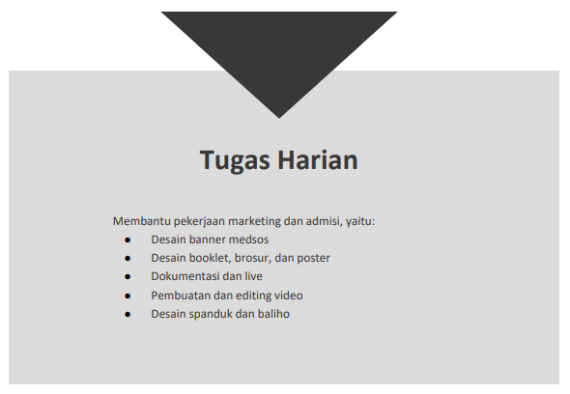
Gambar 4.13Rincian Tugas Harian
Sumber: Bagian Pemasaran dan Admisi, 2021

Jadwal Kerja Praktik
Penempatan pelaksanaan kegiatan kerja praktik ini dilakukan selama dua bulan tepatnya di bagian Unit Pemasaran Universitas Internasional Semen Indonesia. Adapun jadwal pelaksanaan kerja praktik dapat simpulkan pada tabel berikut:
No | Hari Kerja | Jam Masuk | Jam Pulang
1 | Senin - Jum’at | 08.00 | 13.00
2 | Sabtu & Minggu | Libur
Tabel 4.12Jadwal Kerja Praktik
Sumber: Hasil Olahan Penulis, 2022

Skema Kerja Praktik
Pada pelaksanaan kerja praktik penulis ditempatkan pada Unit Pemasaran UISI. Sehingga terdapat skema dan alur sebelum pengerjaan tugas yang harus dilakukan. Berikut merupakan tabel skema proses kerja praktik.
Pemberitahuan Peraturan Kerja Praktik
Pengenalan Unit Kerja dan Job Description
Penugasan
Briefing

Editing

Finishing

Preview
Publikasi
Tabel 4.23Skema Kerja Praktik
Sumber: Hasil Olahan Penulis, 2022

Tugas Kerja Praktik

Tugas Primer
Tugas primer merupakan tugas utama yang menjadi fokus dalam pengerjaan selama berlangsungnya kerja praktik di UISI. Tugas primer yang diberikan berupa pembuatan banner promosi di sosial media Instagram.
- Banner Sosial Media
Pada pengerjaan banner untuk di sosial media terdapat beberapa tahapan yakni briefing konsep, kemudian tahap pengerjaan desain Banner dilanjutkan dengan koreksi terhadap pembimbing lapangan hingga finishing.

- Briefing
Pada proses briefing dilakukan secara online melalui Whatsapp. Briefing konsep Banner sosial media yang telah dibuat oleh pembimbing sebagai berikut:
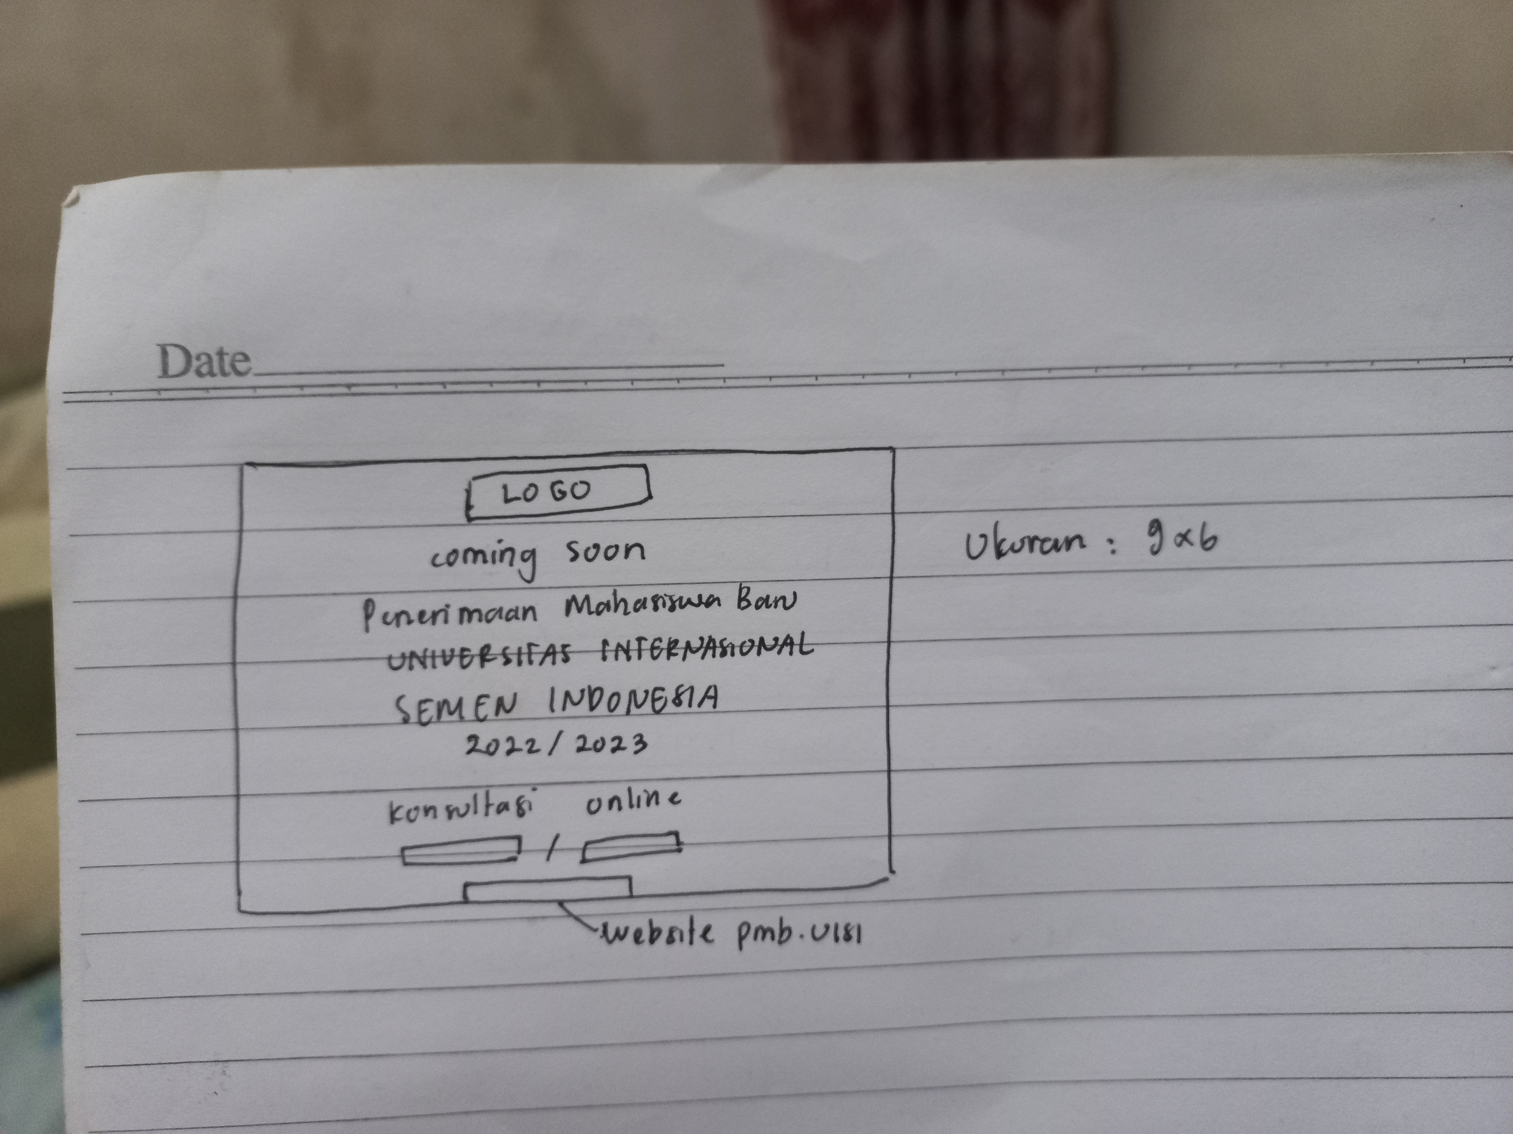
Gambar 4.2 Sketsa Banner Sosial Media
Sumber: Hasil Olahan Penulis, 2021
- Proses Editing
Pada tahap proses pengerjaan banner promosi sosial media ini tidak banyak revisi yang dilakukan, karena penulis sudah memahami brief mulai dari besar kecilnya penempatan logo, baris perbarisnya setiap kalimat harus sangat spesifik antar jarak spasi dan ukuran font harus sesuai, sehingga pengerjaan banner promosi ini lumayan mudah. Proses editing Banner yang dibuat oleh penulis adalah sebagai berikut:
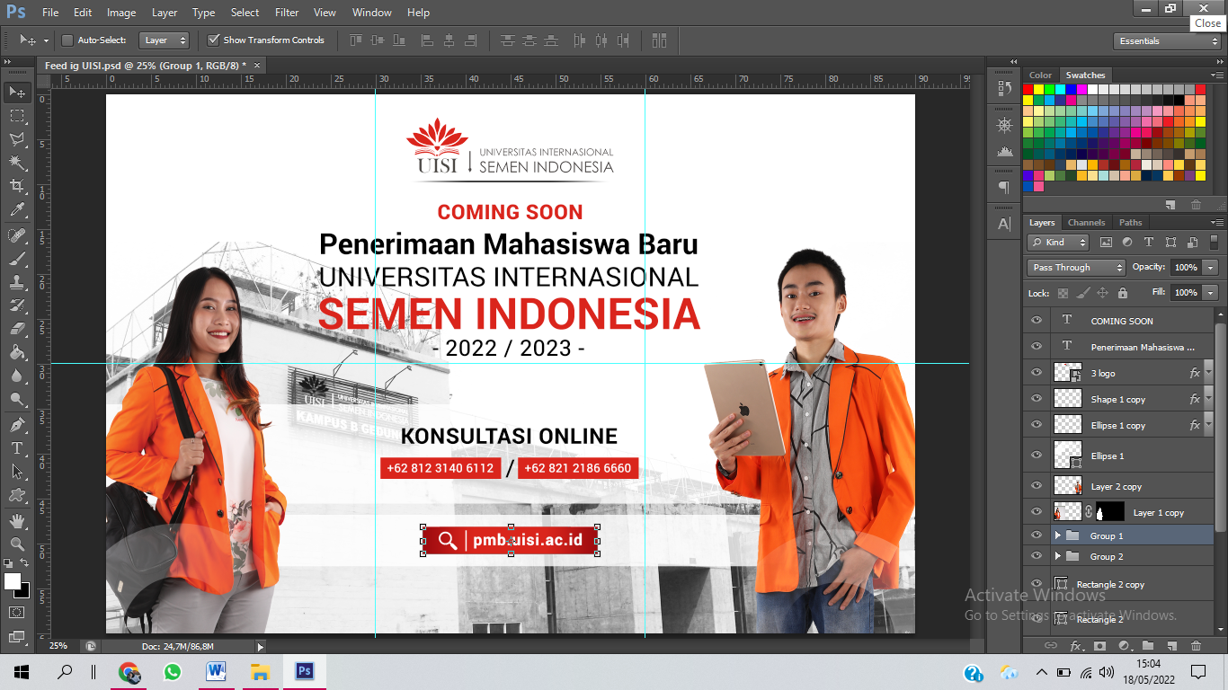
Gambar54.3 Proses Editing Banner
Sumber: Hasil Olahan Penulis, 2021
- Finishing
Pada tahap finishing ini banner sosial media sudah di acc sehingga bisa diserahkan oleh pembimbing untuk siap dipublish. Banner sosial media dibuat dengan aplikasi Adobe Photoshop. Banner yang telah dibuat oleh penulis adalah sebagai berikut:
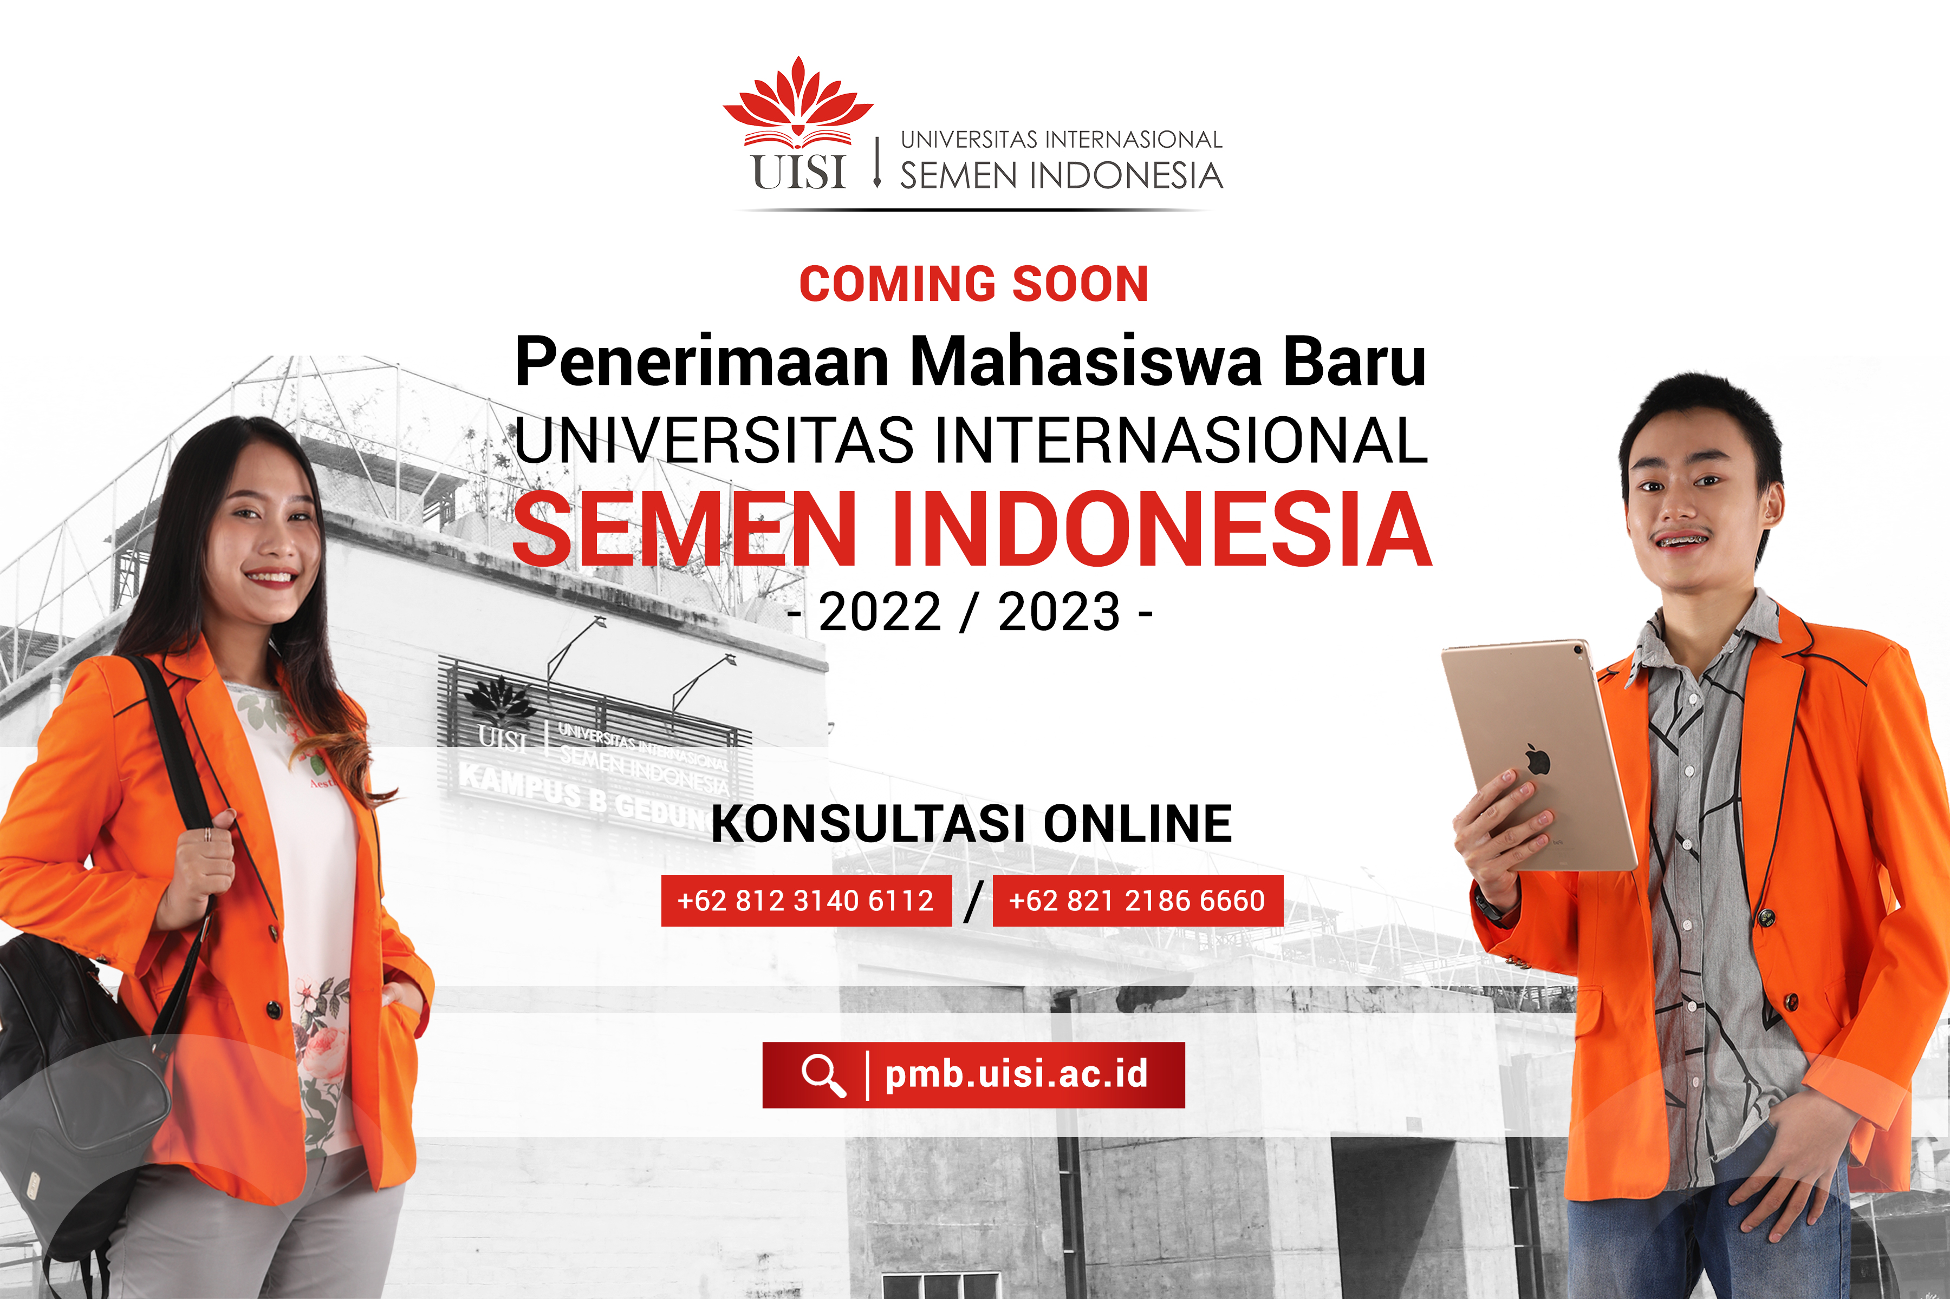
Gambar 4.46Banner Sosial Media
Sumber: Hasil Olahan Penulis, 2021
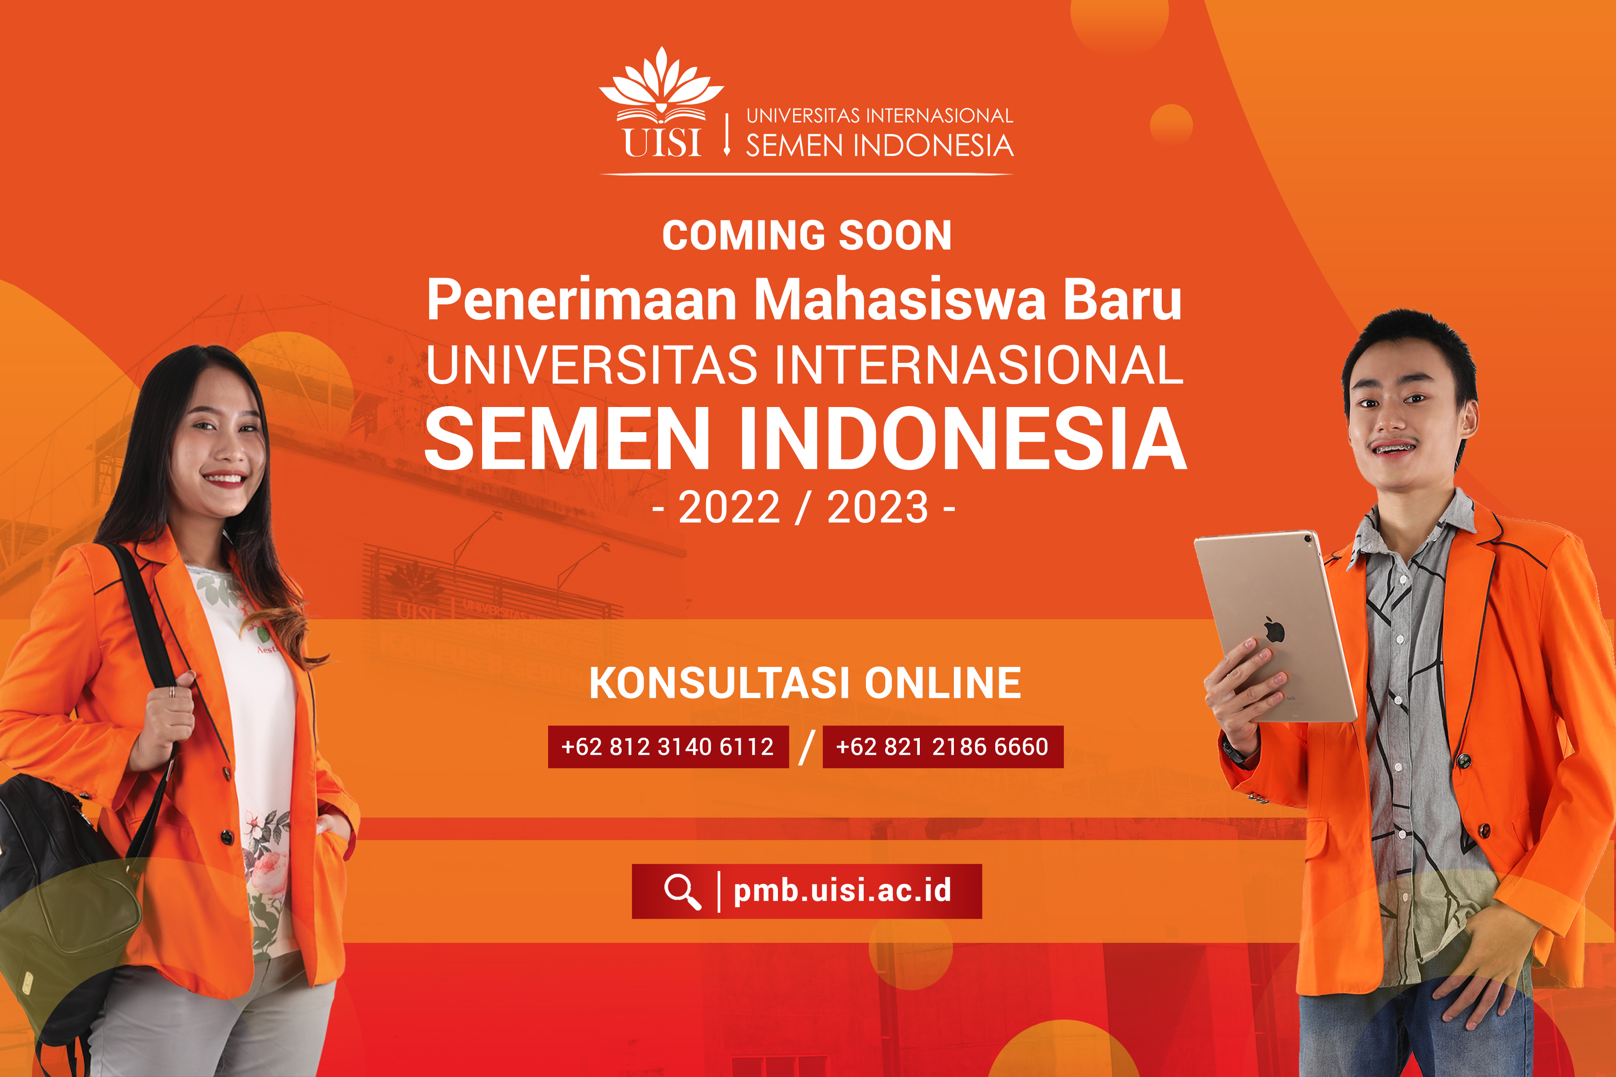
Gambar 4.57Banner Sosial Media
Sumber: Hasil Olahan Penulis, 2021

- Border Instagram
Pada pengerjaan border Instagram tahapannya juga sama seperti pembuatan banner sosial media yang terdapat beberapa tahapan yakni briefing, kemudian tahap pengerjaan desain border dilanjutkan dengan koreksi terhadap pembimbing lapangan hingga finishing.
- Briefing
Pada proses briefing berikut sebagai gambaran agar penulis mudah memahami apa saja poin-poin yang akan di aplikasikan pada border Instagram tersebut sehingga tahap gambaran briefing yang dilakukan oleh pembimbing lapangan ini sangat penting dilakukan sebelum pengerjaan dimulai. Proses briefing dilakukan secara online melalui Whatsapp. Briefing gambaran border Instagram yang telah dibuat oleh pembimbing lapangan sebagai berikut:
Gambar 4.68Sketsa Border Instagram @sayauisi
Sumber: Hasil Olahan Penulis, 2021
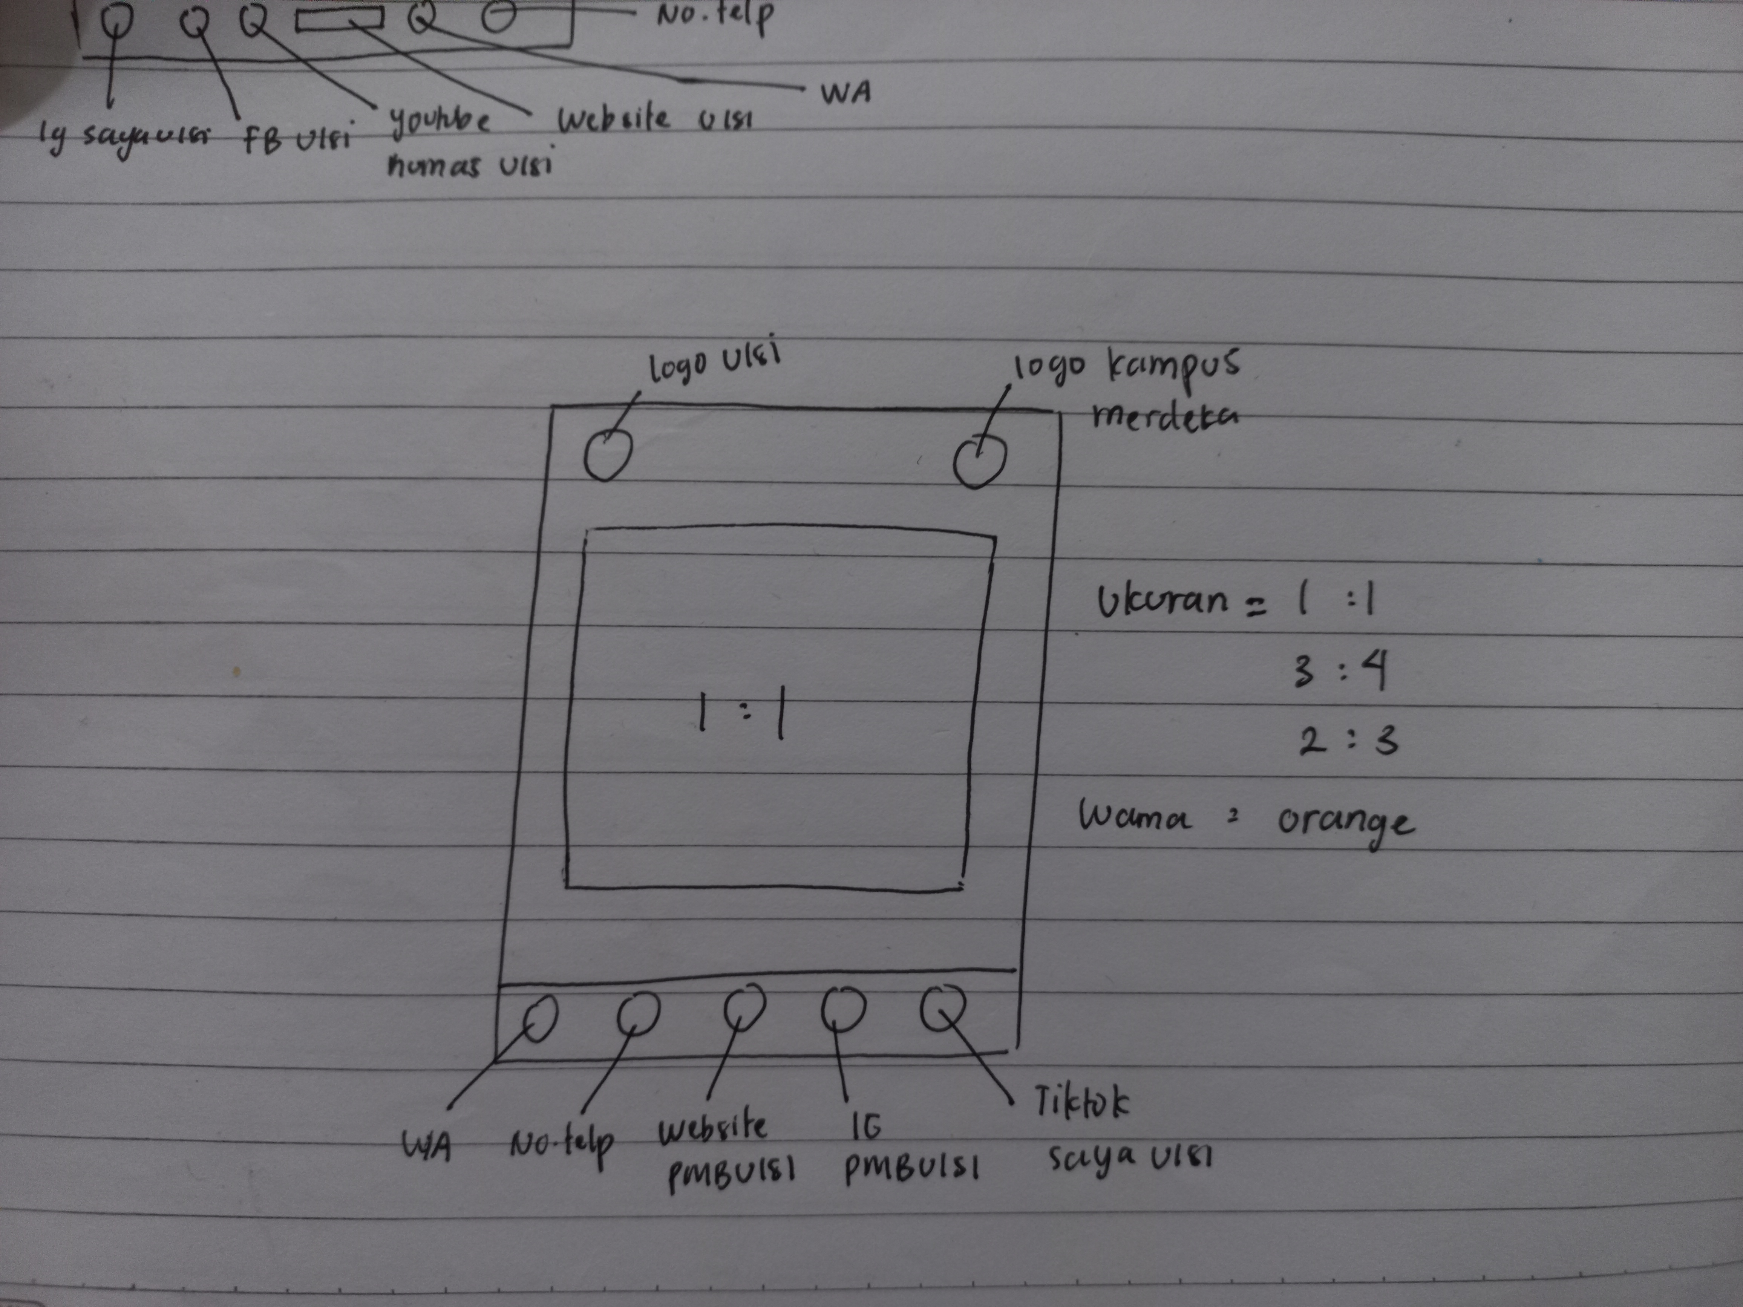
Gambar 4.79Sketsa Border Instagram @pmbuisi
Sumber: Hasil Olahan Penulis, 2021
- Proses Editing
Pada tahap proses pengerjaan border Instagram ini terdapat revisi mulai dari besar kecilnya penempatan logo, baris perbarisnya setiap kalimat harus spesifik antar jarak spasi dan ukuran font harus sesuai, kemudian penggantian warna sesuai dengan kemauan pembimbing. Sehingga penulis bisa belajar lebih banyak lagi dari pengalaman kerja praktik di Unit Pemasaran UISI. Proses editing border Instagram yang dibuat oleh penulis adalah sebagai berikut:
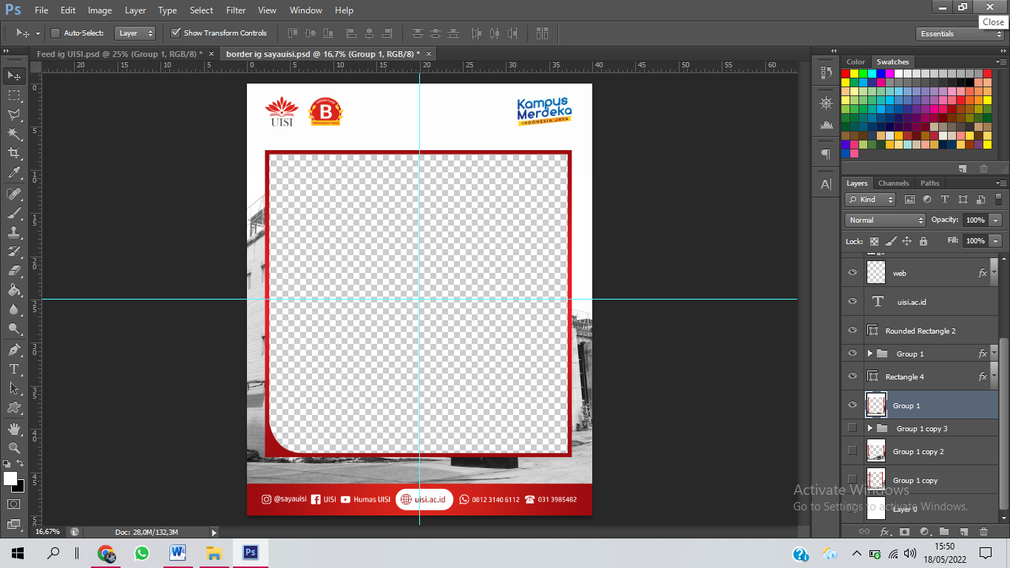
Gambar 4.810Proses Editing Border Instagram
Sumber: Hasil Olahan Penulis, 2021
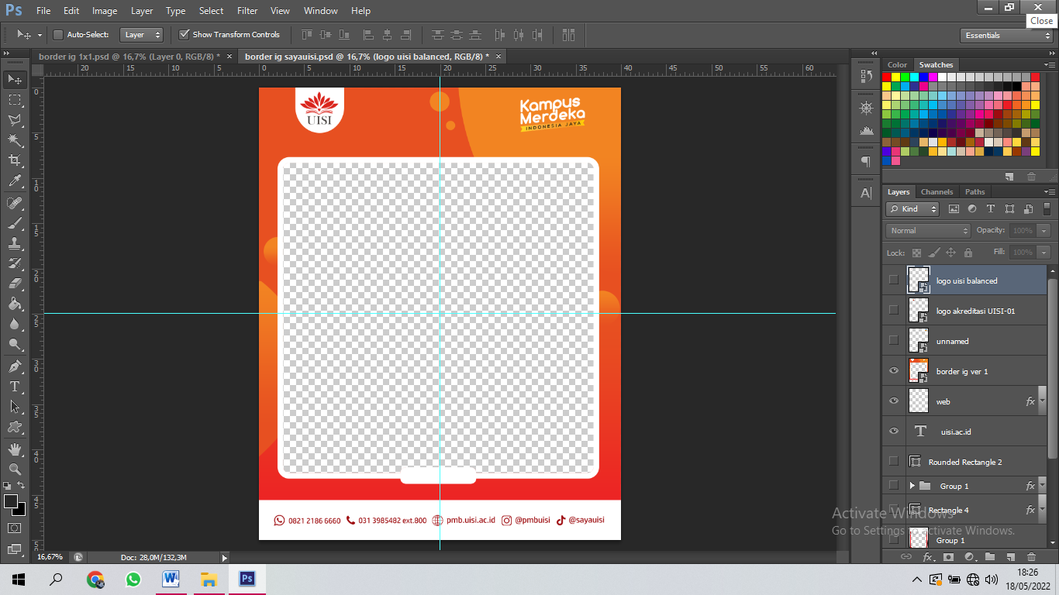
Gambar 4.911Proses Editing Border Instagram
Sumber: Hasil Olahan Penulis, 2021
- Finishing
Pada tahap finishing ini border Instagram sudah di acc sehingga bisa diserahkan oleh pembimbing untuk siap dipublish. border Instagram dibuat di aplikasi Adobe Photoshop. Border Instagram yang telah dibuat oleh penulis adalah sebagai berikut:
Gambar 4.1012Border Instagram @sayauisi rasio 1:1
Sumber: Hasil Olahan Penulis, 2021
Gambar 4.1113Border Instagram @sayauisi rasio 3:4
Sumber: Hasil Olahan Penulis, 2021
Gambar 4.1214Border Instagram @sayauisi rasio 2:3
Sumber: Hasil Olahan Penulis, 2021
Gambar 4.1315Border Instagram @pmbuisi rasio 1:1
Sumber: Hasil Olahan Penulis, 2021
Gambar 4.1416Border Instagram @pmbuisi rasio 3:4
Sumber: Hasil Olahan Penulis, 2021
Gambar 4.1517Border Instagram @pmbuisi rasio 2:3
Sumber: Hasil Olahan Penulis, 2021

- Product Picture
Pada pengerjaan product picture tahapannya juga sama seperti pembuatan banner sosial media dan border Instagram yang terdapat beberapa tahapan yakni briefing, kemudian tahap pengerjaan desain dilanjutkan dengan koreksi terhadap pembimbing lapangan hingga finishing.
- Briefing
Pada proses briefing berikut sebagai gambaran agar penulis mudah memahami apa saja poin-poin yang akan di aplikasikan pada product picture tersebut sehingga tahap gambaran briefing yang dilakukan oleh pembimbing lapangan ini sangat penting dilakukan sebelum pengerjaan dimulai. Proses briefing dilakukan secara digital menggunakan aplikasi Power Point. Briefing gambaran product picture sebagai berikut:
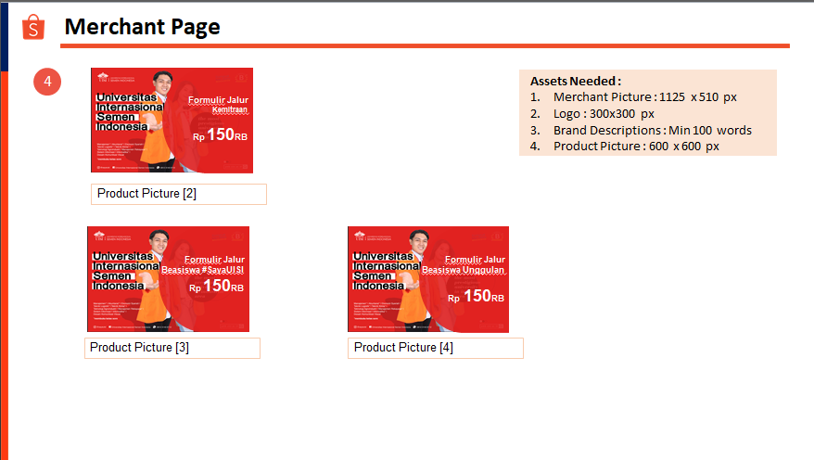
Gambar 4.1618Assets Guideline Product Picture
Sumber: Bagian Pemasaran dan Admisi, 2020
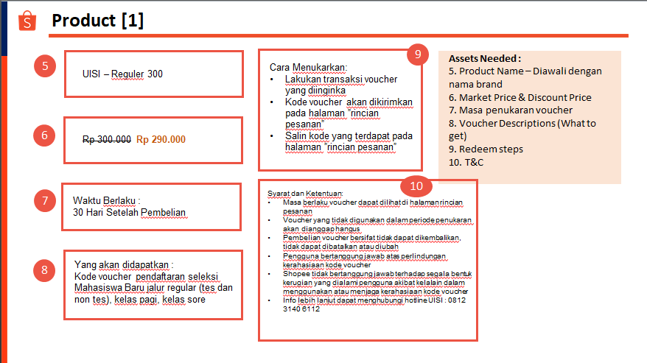
Gambar 4.1719Brief Desain Product Picture
Sumber: Bagian Pemasaran dan Admisi, 2020
- Editing
Setelah briefing dilakukan maka tahapan selanjutnya adalah editing gambar, editing dilakukan dengan cara seleksi background foto dan memasukkan kalimat yang sesuai dengan brief. Editing dilakukan dengan melalui aplikasi Adobe Photoshop. Berikut merupakan proses editing gambar yang telah dilakukan:
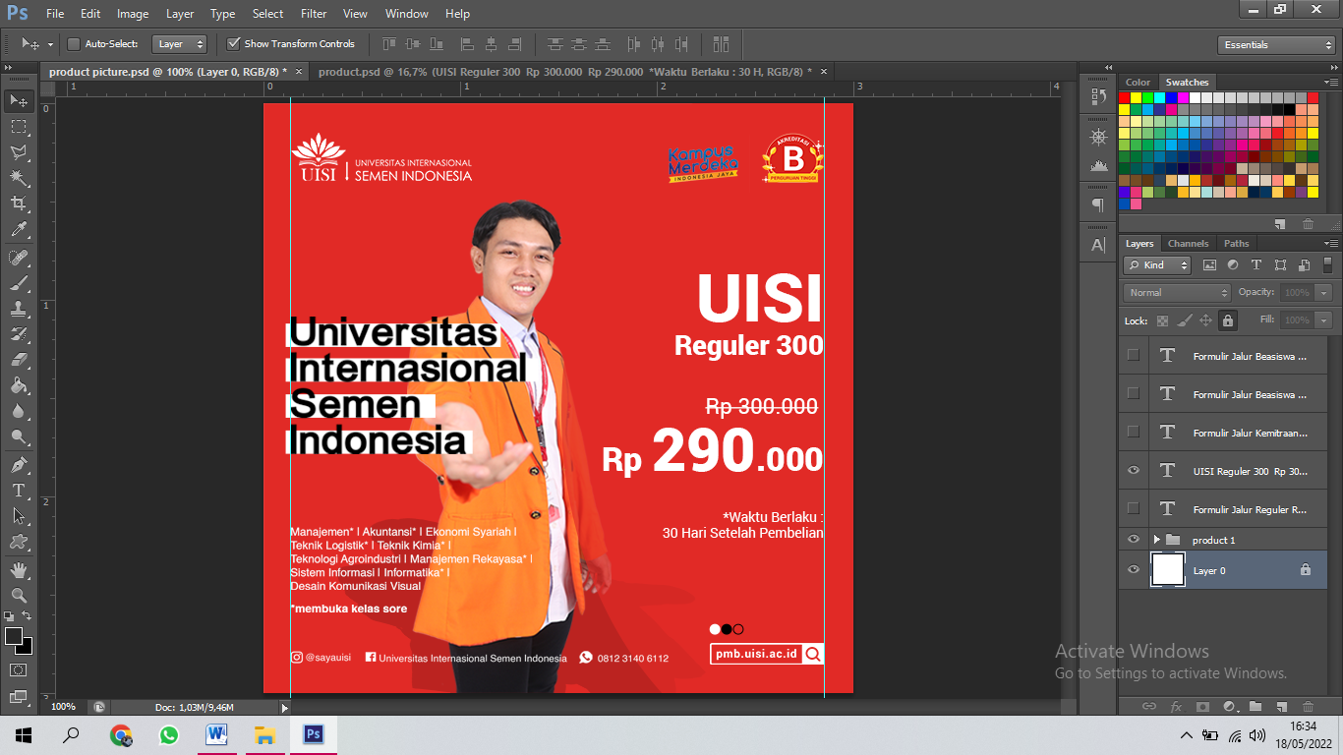
Gambar 4.1820Proses Editing Product Picture
Sumber: Hasil Olahan Penulis, 2021
- Finishing
Gambar yang telah dibuat akan dimasukan ke dalam layout. Layouting pada desain dilakukan dengan memperhatikan brand guidline yang telah diberikan. Proses ini dilakukan di aplikasi Adobe Photoshop. Berikut adalah hasil jadi dari product picture yang telah dibuat:
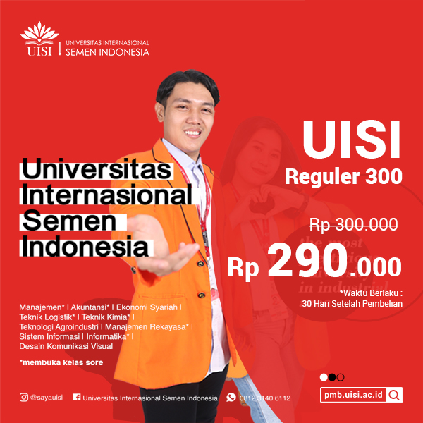
Gambar 4.1921Hasil Desain Product Picture 1
Sumber: Hasil Olahan Penulis, 2021
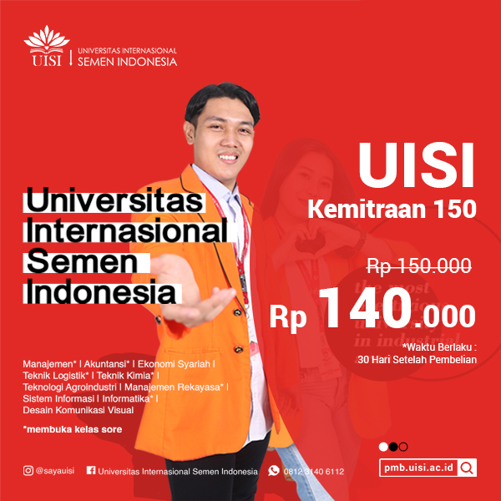
Gambar 4.2022Hasil Desain Product Picture 2
Sumber: Hasil Olahan Penulis, 2021

Tugas Sekunder
Tugas sekunder merupakan tugas yang diberikan diluar tugas utama. Tugas sekunder yang diberikan merupakan tugas pembuatan kalender UISI 2022. Tugas tersebut terdapat beberapa tahapan dalam pembuatannya, yaitu briefing, proses editing gambar dan yang terakhir adalah finishing.
- Kalender UISI 2022
Pada pengerjaan kalender UISI 2022 terdapat beberapa tahapan yakni briefing, kemudian tahap pengerjaan desain dilanjutkan dengan koreksi terhadap pembimbing lapangan hingga finishing.
- Briefing
Pada proses briefing pembuatan desain kalender berikut adalah poin-poin yang akan di aplikasikan. Kalender yang akan dibuat adalah kalender meja berukuran A5, dengan background menggunakan foto aset dari UISI kemudian foto tersebut di edit efek watercolor. Proses briefing dilakukan secara online melalui Whatsapp dengan pembimbing lapangn.
- Proses Editing
Setelah briefing dilakukan tahapan selanjutnya adalah proses editing gambar, editing dilakukan dengan cara seleksi background foto aset yang sudah ada kemudian foto tersebut di edit efek watercolor yang sesuai dengan brief. Editing dilakukan dengan melalui aplikasi Adobe Photoshop. Berikut merupakan hasil dari editing gambar yang telah dilakukan dengan cara seleksi:
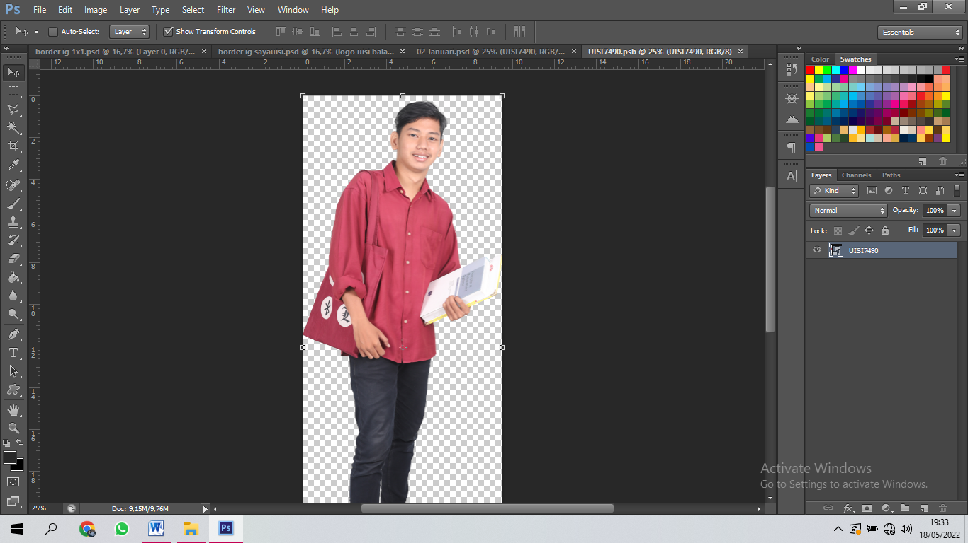
Gambar 4.2123Proses Seleksi Gambar
Sumber: Hasil Olahan Penulis, 2021
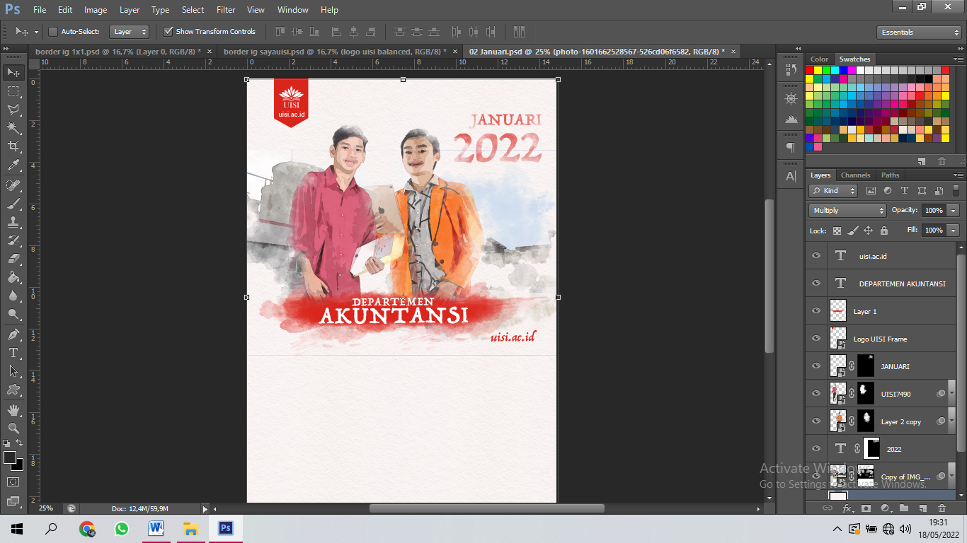
Gambar 4.2224Proses Editing Gambar
Sumber: Hasil Olahan Penulis, 2021
- Finishing
Gambar yang telah dibuat akan dimasukan ke dalam layout kalender. Layouting pada desain dilakukan dengan memperhatikan tata letak dengan elemen grafis lainnya. Proses ini dilakukan di aplikasi Adobe Photoshop. Berikut adalah hasil jadi dari layout kalender yang telah dibuat:
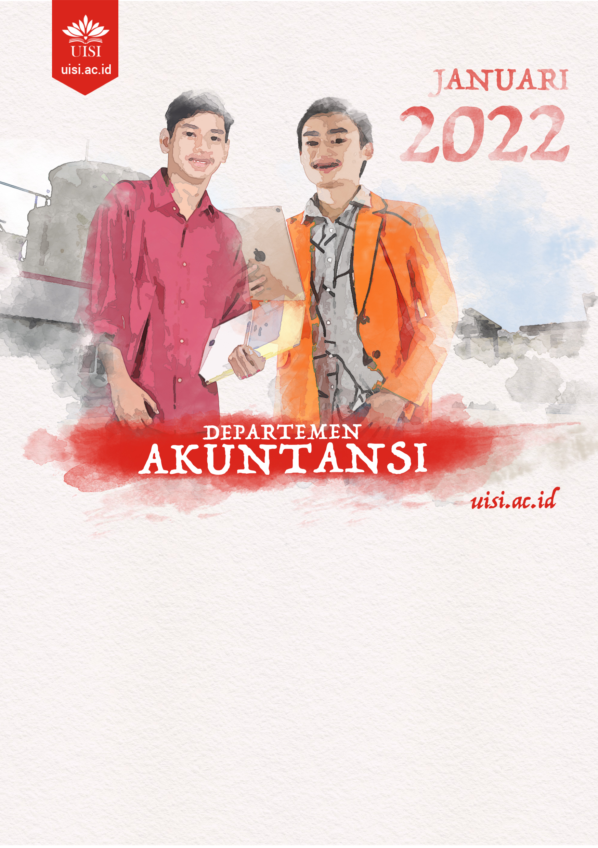
Gambar 4.2325Hasil Layout Kalender
Sumber: Hasil Olahan Penulis, 2021
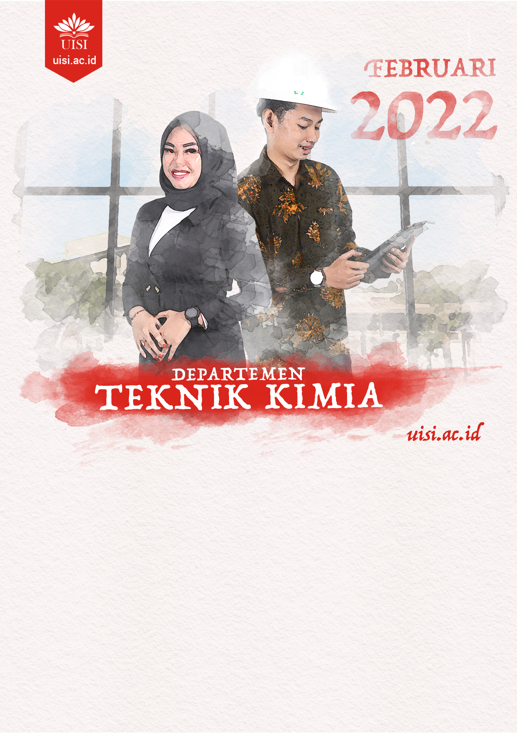
Gambar 4.2426Hasil Layout Kalender
Sumber: Hasil Olahan Penulis, 2021

Insight
Selama menjalankan kerja praktik di Unit Pemasaran dan Admisi UISI, bahwasannya posisi yang diambil terkait dengan kegiatan kehumasan dimana hal tersebut fokus pada pemasaran. Kegiatan yang dilakukan dalam menunjang pemasaran adalah merancang konsep border instagram dan banner promosi melalui media sosial Instagram @sayauisi dan @pmbuisi, dengan menentukan warna, background, font, dan foto yang akan digunakan.
Sebelum adanya peserta kerja praktik di Unit Pemasaran dan Admisi, mengupload feed tanpa border/frame untuk setiap konten, Sehingga tidak terdapat daya tarik di akun instagram UISI. Berikut adalah tampilan sosial media Instagram @sayauisi sebelum adanya perubahan oleh peserta kerja praktik:
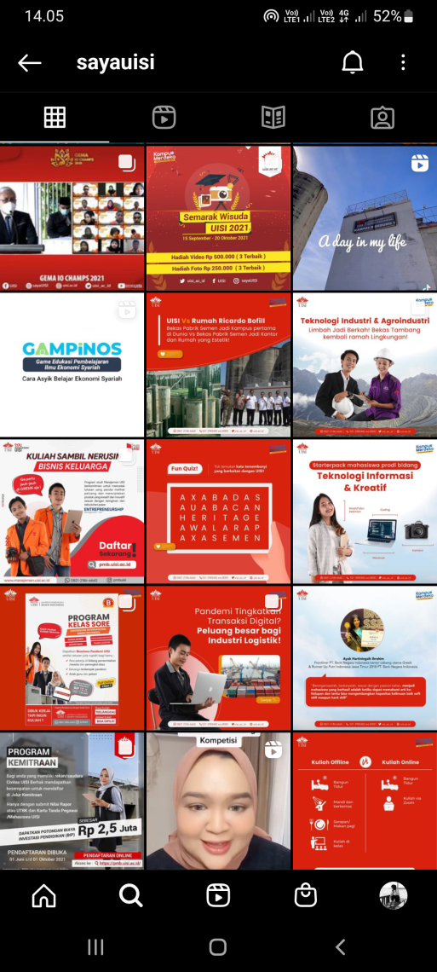
Gambar274.25 Tampilan Instagram @sayauisi before
Sumber: Instagram
Peserta kerja praktik mulai merancang border/frame untuk media sosial UISI dengan menentukan warna, background, dan font yang akan digunakan. Sehingga dengan adanya visual yang baik dapat menarik perhatian audience. Rancangan tersebut memberi sedikit perubahan terhadap media sosial UISI seperti berikut:
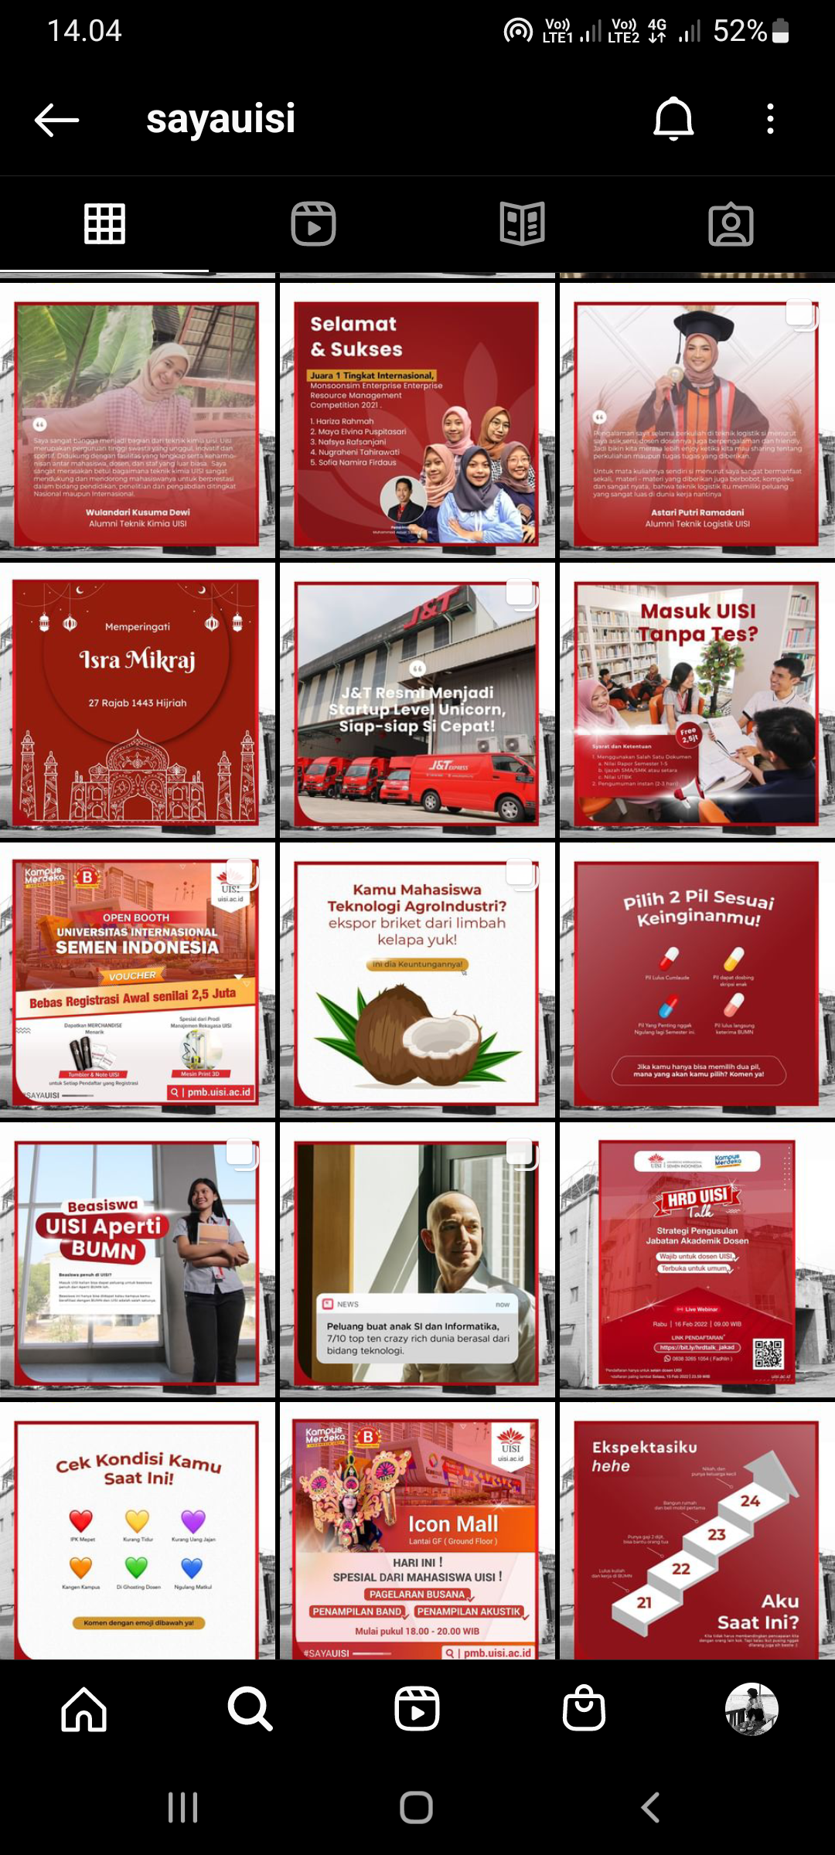
Gambar284.26 Tampilan Instagram @sayauisi after
Sumber: Instagram
Adapun insight media sosial UISI setelah adanya kerja praktik adalah Instagram @sayauisi lebih aktif serta terjadinya interaksi yang baik antara @sayauisi dengan followers. Selain itu juga followers Instagram @sayauisi semakin meningkat. Berikut adalah grafik insight dari Instagram @sayauisi 6 bulan terakhir:
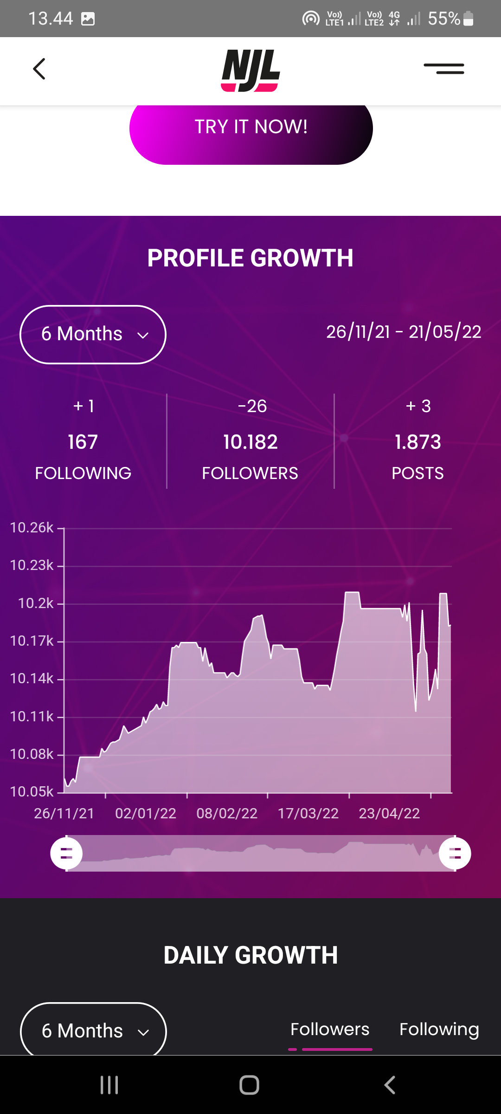
Gambar294.27 Insight Instagram @sayauisi
Sumber: notjustanalytics.com

BAB V

PENUTUP

Kesimpulan
Desain grafis mempunyai peran penting dalam menyampaikan informasi kepada audience, khususnya pada Unit Pemasaran. Kerja Praktik di Universitas Internasional Semen Indonesia. Sebagai wadah untuk dapat mengaplikasikan serta mengimplementasikan ilmu yang didapat diperkuliahan. Penulis ketika melakukan kerja peraktik dapat mengidentifikasi masalah yang terjadi pada instansi tersebut dengan menerapkan ilmu desain grafis. Sehingga dapat memperoleh bekal tentang pengetahuan dan keterampilan di dunia marketing. Dari kerja praktik ini, penulis mendapat banyak sekali ilmu yang didapatkan, mulai dari disiplin bekerja, professional dalam pekerjaan, dan bertanggung jawab. Tidak hanya itu, penulis juga lebih memahami cara kerja proses desain dalam sebuah pekerjaan yang lebih profesional. Dari cara tersebut, penulis dapat membuat kesimpulan proses cara kerja untuk mendapatkan suatu hasil desain yang baik sebagai berikut:
- Briefing gambaran desain
- Proses editing
- Revisi dan finishing desain

Saran
Berdasarkan kesimpulan diatas maka penulis memberikan beberapa saran yang bermanfaat dan bersifat membangun bagi pihak terkait, diantaranya :
- Bagi Unit Kerja
- Agar promosi lebih efektif, perlu beriklan dengan memanfaatkan sarana pemasaran berbayar yang ada di internet, misalnya Google Adsense, Google Adwords, Facebook Business, Instagram Ads dan lain-lainnya. Iklan digital membantu untuk menyebarkan jangkauan, mendapatkan data, meningkatkan awareness, dan yang paling penting kinerja iklan digital dapat diukur dengan mudah.
- Memberikan postingan yang memiliki Giveway kepada audience membuat kompetisi foto inspiratif di Instagram UISI yang mengharuskan peserta untuk follow akun instagram dan youtube terlebih dahulu untuk mengikuti kompetisi tersebut.
- Bersosialisasi dengan pengguna sosial media. dengan cara membalas komentar atau memberi like ke pengguna lain, Sehingga pengguna lain dapat respect atau respon kepada sosial media UISI.
- Bagi Instansi/Perusahaan
Untuk membangun kemajuan pada instansi maupun terhadap mahasiswa itu sendiri sehingga jika kelulusan sudah berlangsung dan perusahaan tempat kerja praktik merasa cocok dengan kinerja yang telah dilakukan selama kerja praktik berlangsung, maka terdapat kemungkinan untuk dapat kerja kembali di instansi tersebut. Dan Memberikan informasi atau penyebaran poster informasi magang disebuah instansi dan melalui berbagai media dilakukan secara serentak pada tanggal yang telah ditentukan. Agar mahasiswa mudah mengetahui informasi tentang magang di instansi tersebut.
- Bagi Universitas
Senantiasa memberikan motivasi dan bimbingan terhadap mahasiswa yang melakukan Kerja Praktik lapangan agar tetap semangat dan bisa menjalankan kegiatan kerja praktik dengan maksimal.

DAFTAR PUSTAKA
Andi Prayugo Sumarlin. (2019) PEMBUATAN DASHBOARD BERBASIS DATA MART MENGGGUNAKAN POWER BI (STUDI KASUS : BAGIAN ADMISI DI UISI).
Arfial Arsad Hakim. (1984). Nirmana Dwimatra (Desain Dasar Dwimatra). Yogyakarta: ANDI.
Basu Swastha DH. (2000). Asas-asas Marketing. Edisi III. Yogyakarta. Liberty.
Encyclopedia Britannica. Design arts and technology. Diakses pada tanggal 1 Maret 2022 dari https://www.britannica.com/topic/design-arts-and- technology.
https://marketing.co.id/kelebihan-dan-kekurangan-berbagai-media periklanan/ (Diakses 12 Januari 2022, Pukul 12.03 WIB)
https://uisi.ac.id/read/profil-uisi (Diakses 12 Januari 2022, Pukul 10.13 WIB)
Kotler, Philip & Gerry Armstrong, (2014): Principle Of Marketing, 15th edition. New Jersey: Pearson Pretice Hall.
Kotler, Philip and Kevin Lane Keller, (2016): Marketing Managemen and Brand management, 15th Edition New Jersey: Pearson Pretice Hall, Inc.
Maestro Ridloh Rerengga. (2018). PERANCANGAN DESAIN MEDIA PROMOSI LIA S. ASSOCIATES BRANDING & DESIGN.
Sihombing, Danton. (2015). Tipografi dalam Desain Grafis. Jakarta. Gramedia Pustaka Utama.
Suyanto, M. (2004). Aplikasi Desain Grafis untuk Periklanan. Penerbit Bandung: Andi

LAMPIRAN
- Surat Penerimaan Kerja Praktik
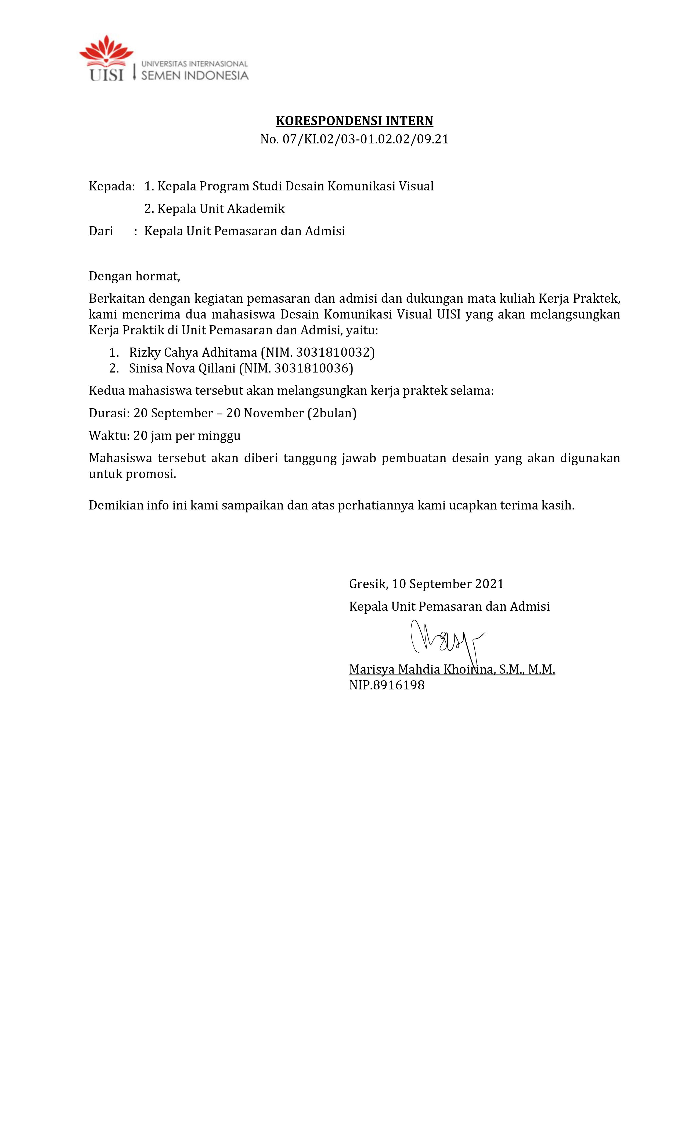
- Lembar Kehadiran
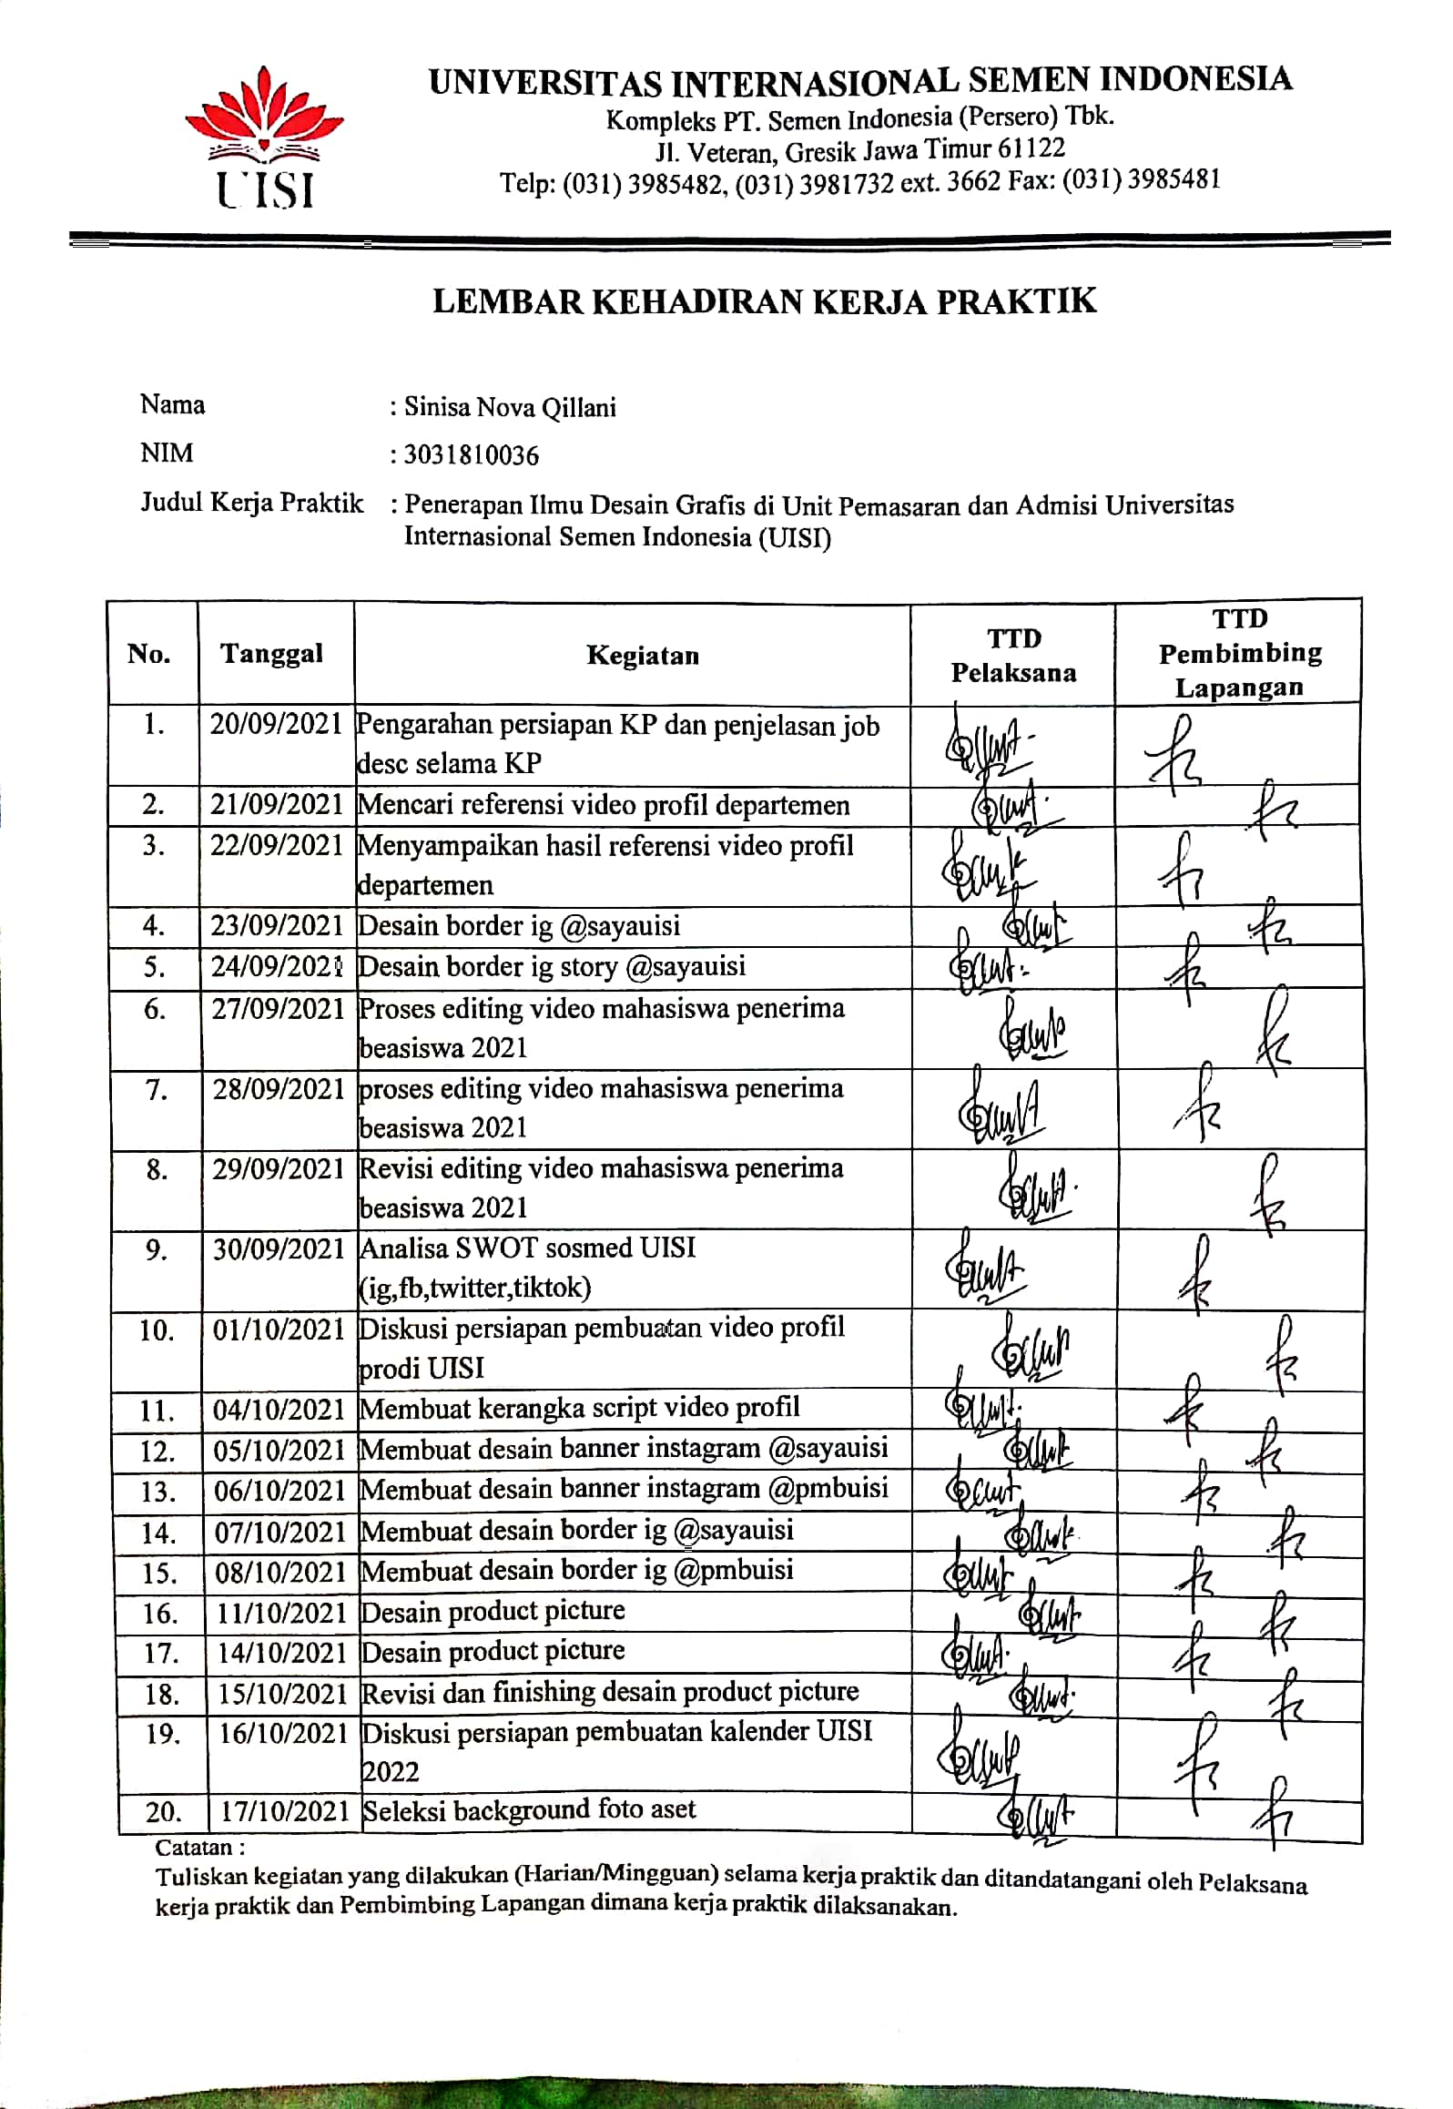
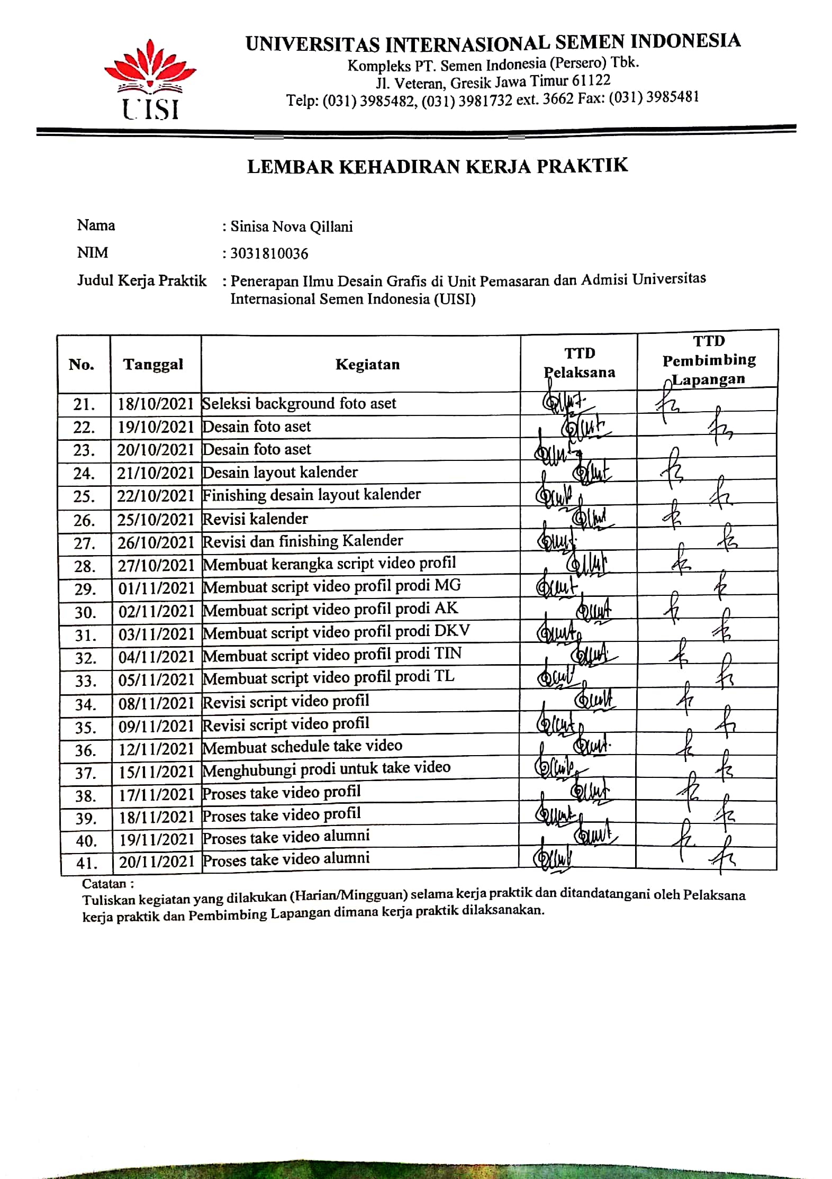
- 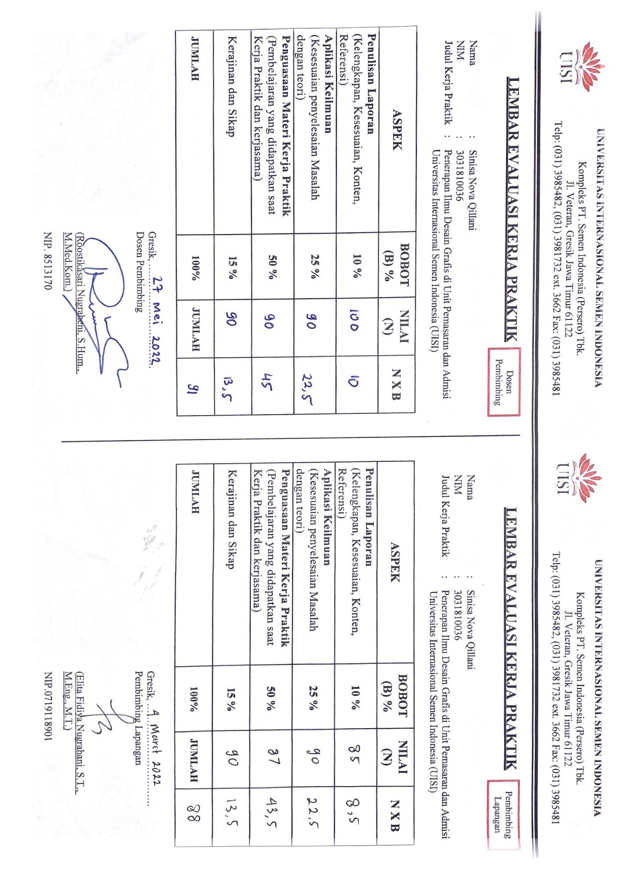Lembar Evaluasi
- Surat Keterangan Selesai Kerja Praktik
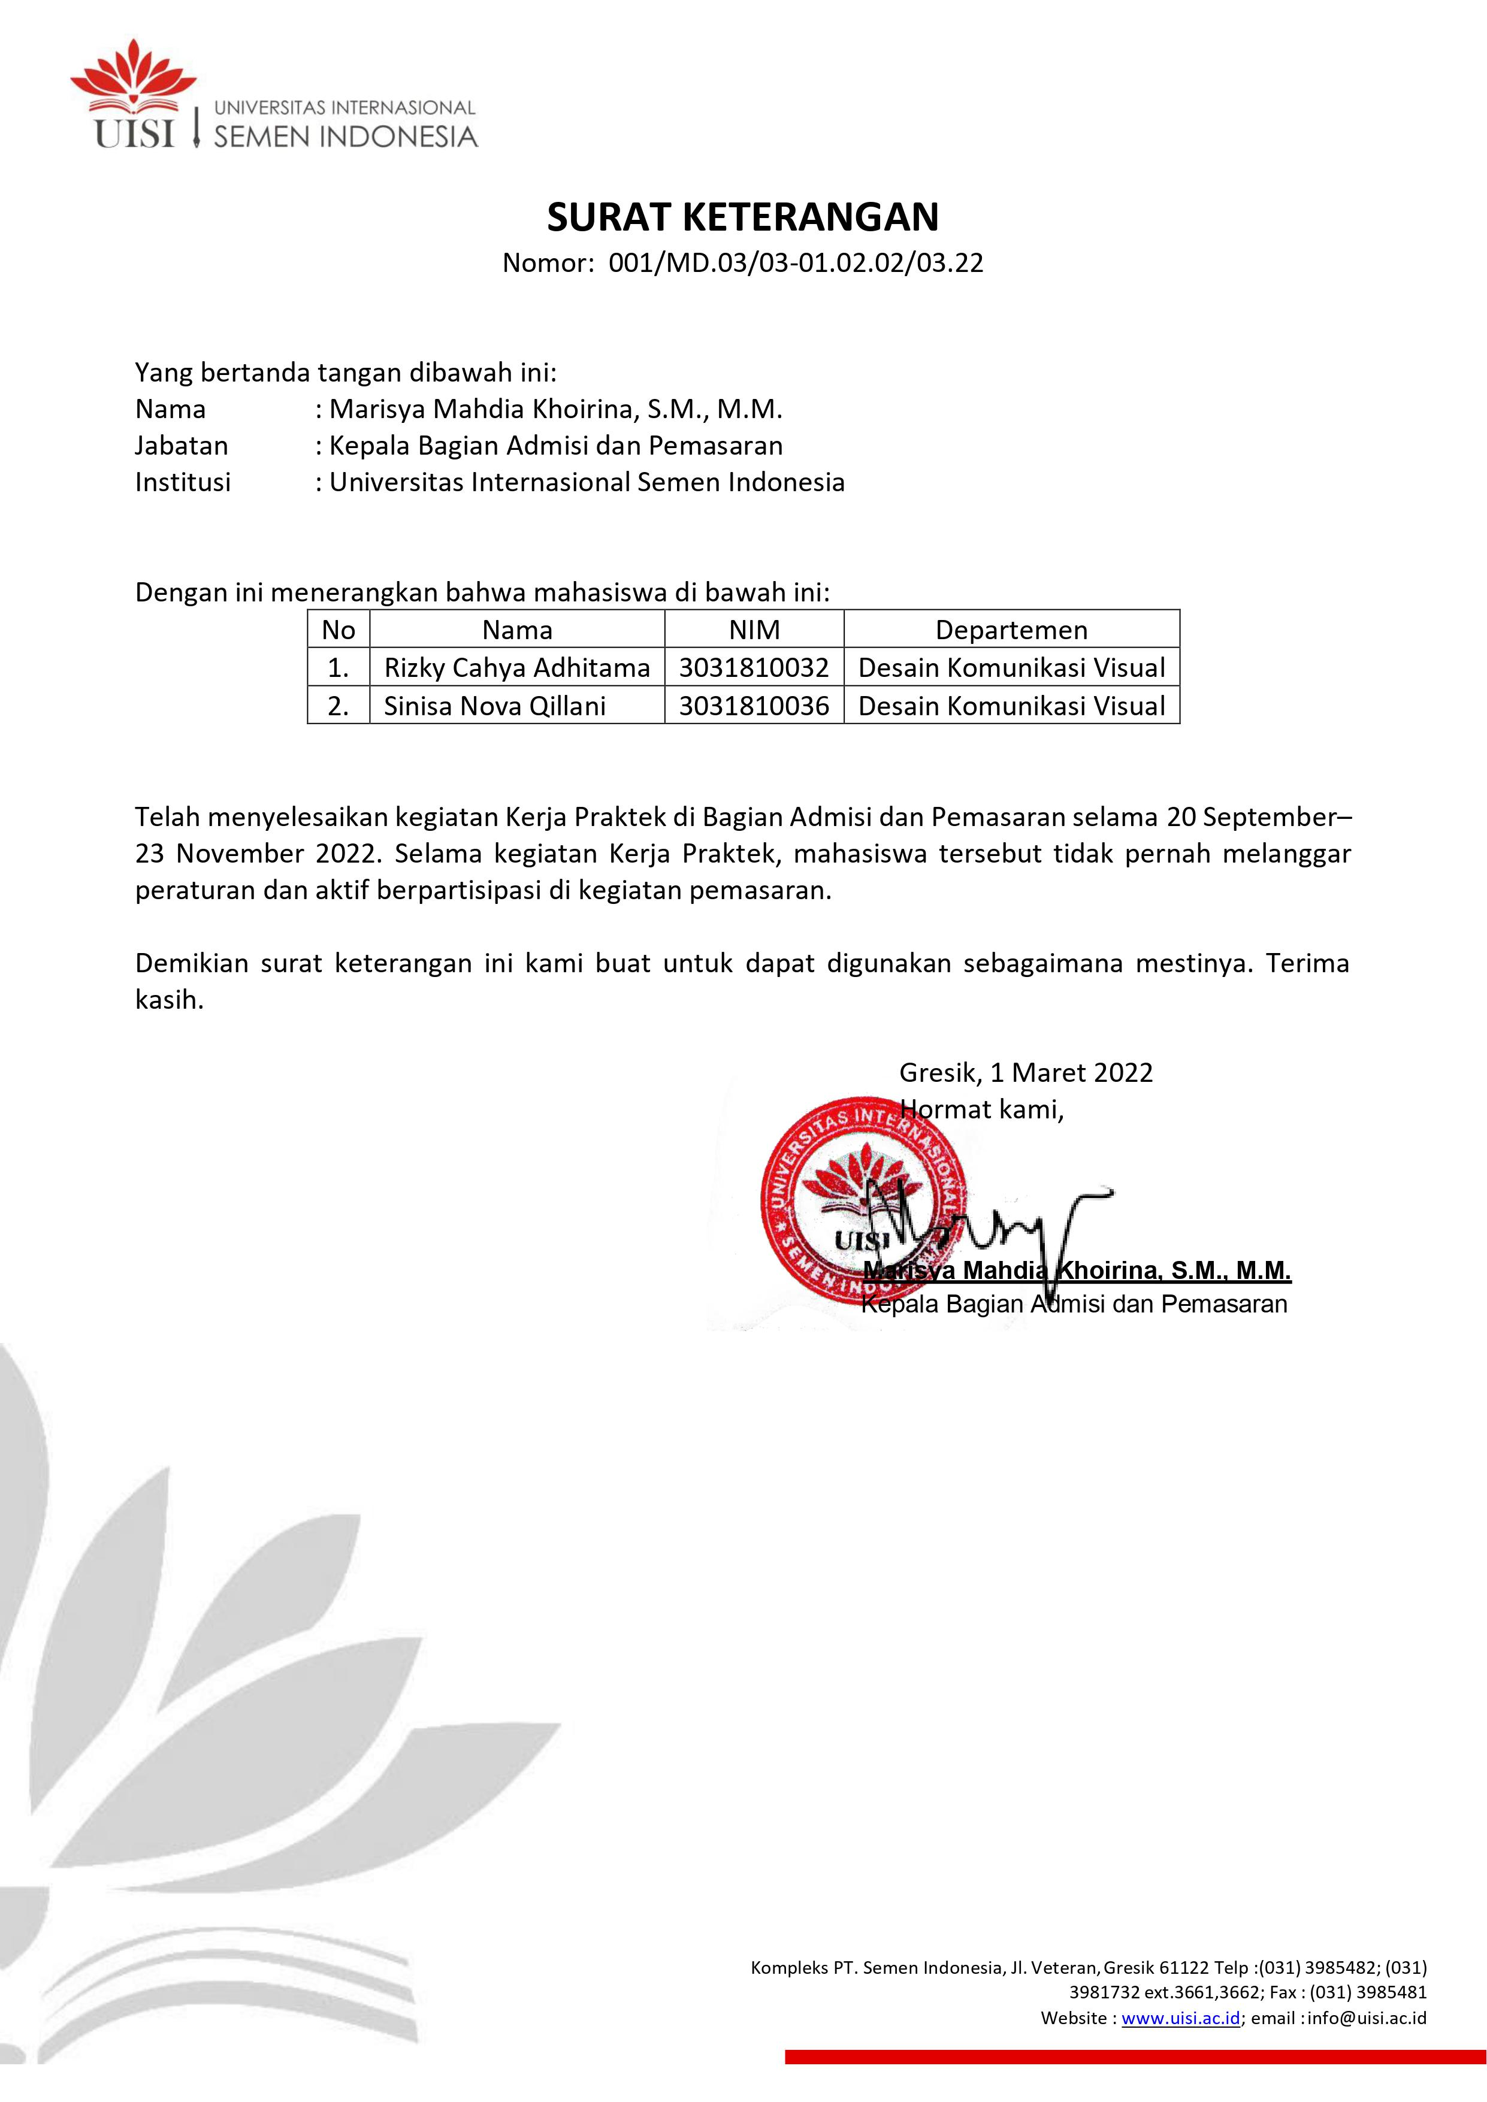
- Hasil Karya

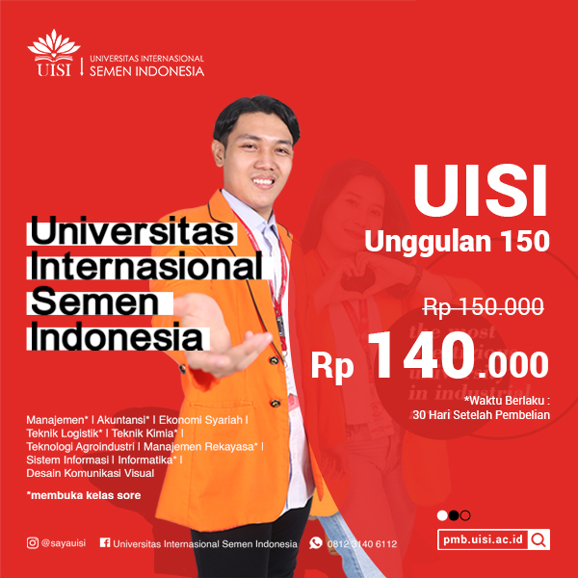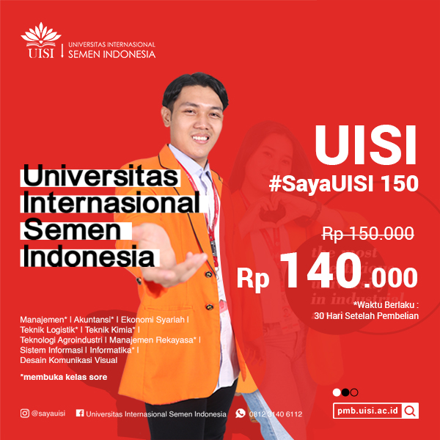

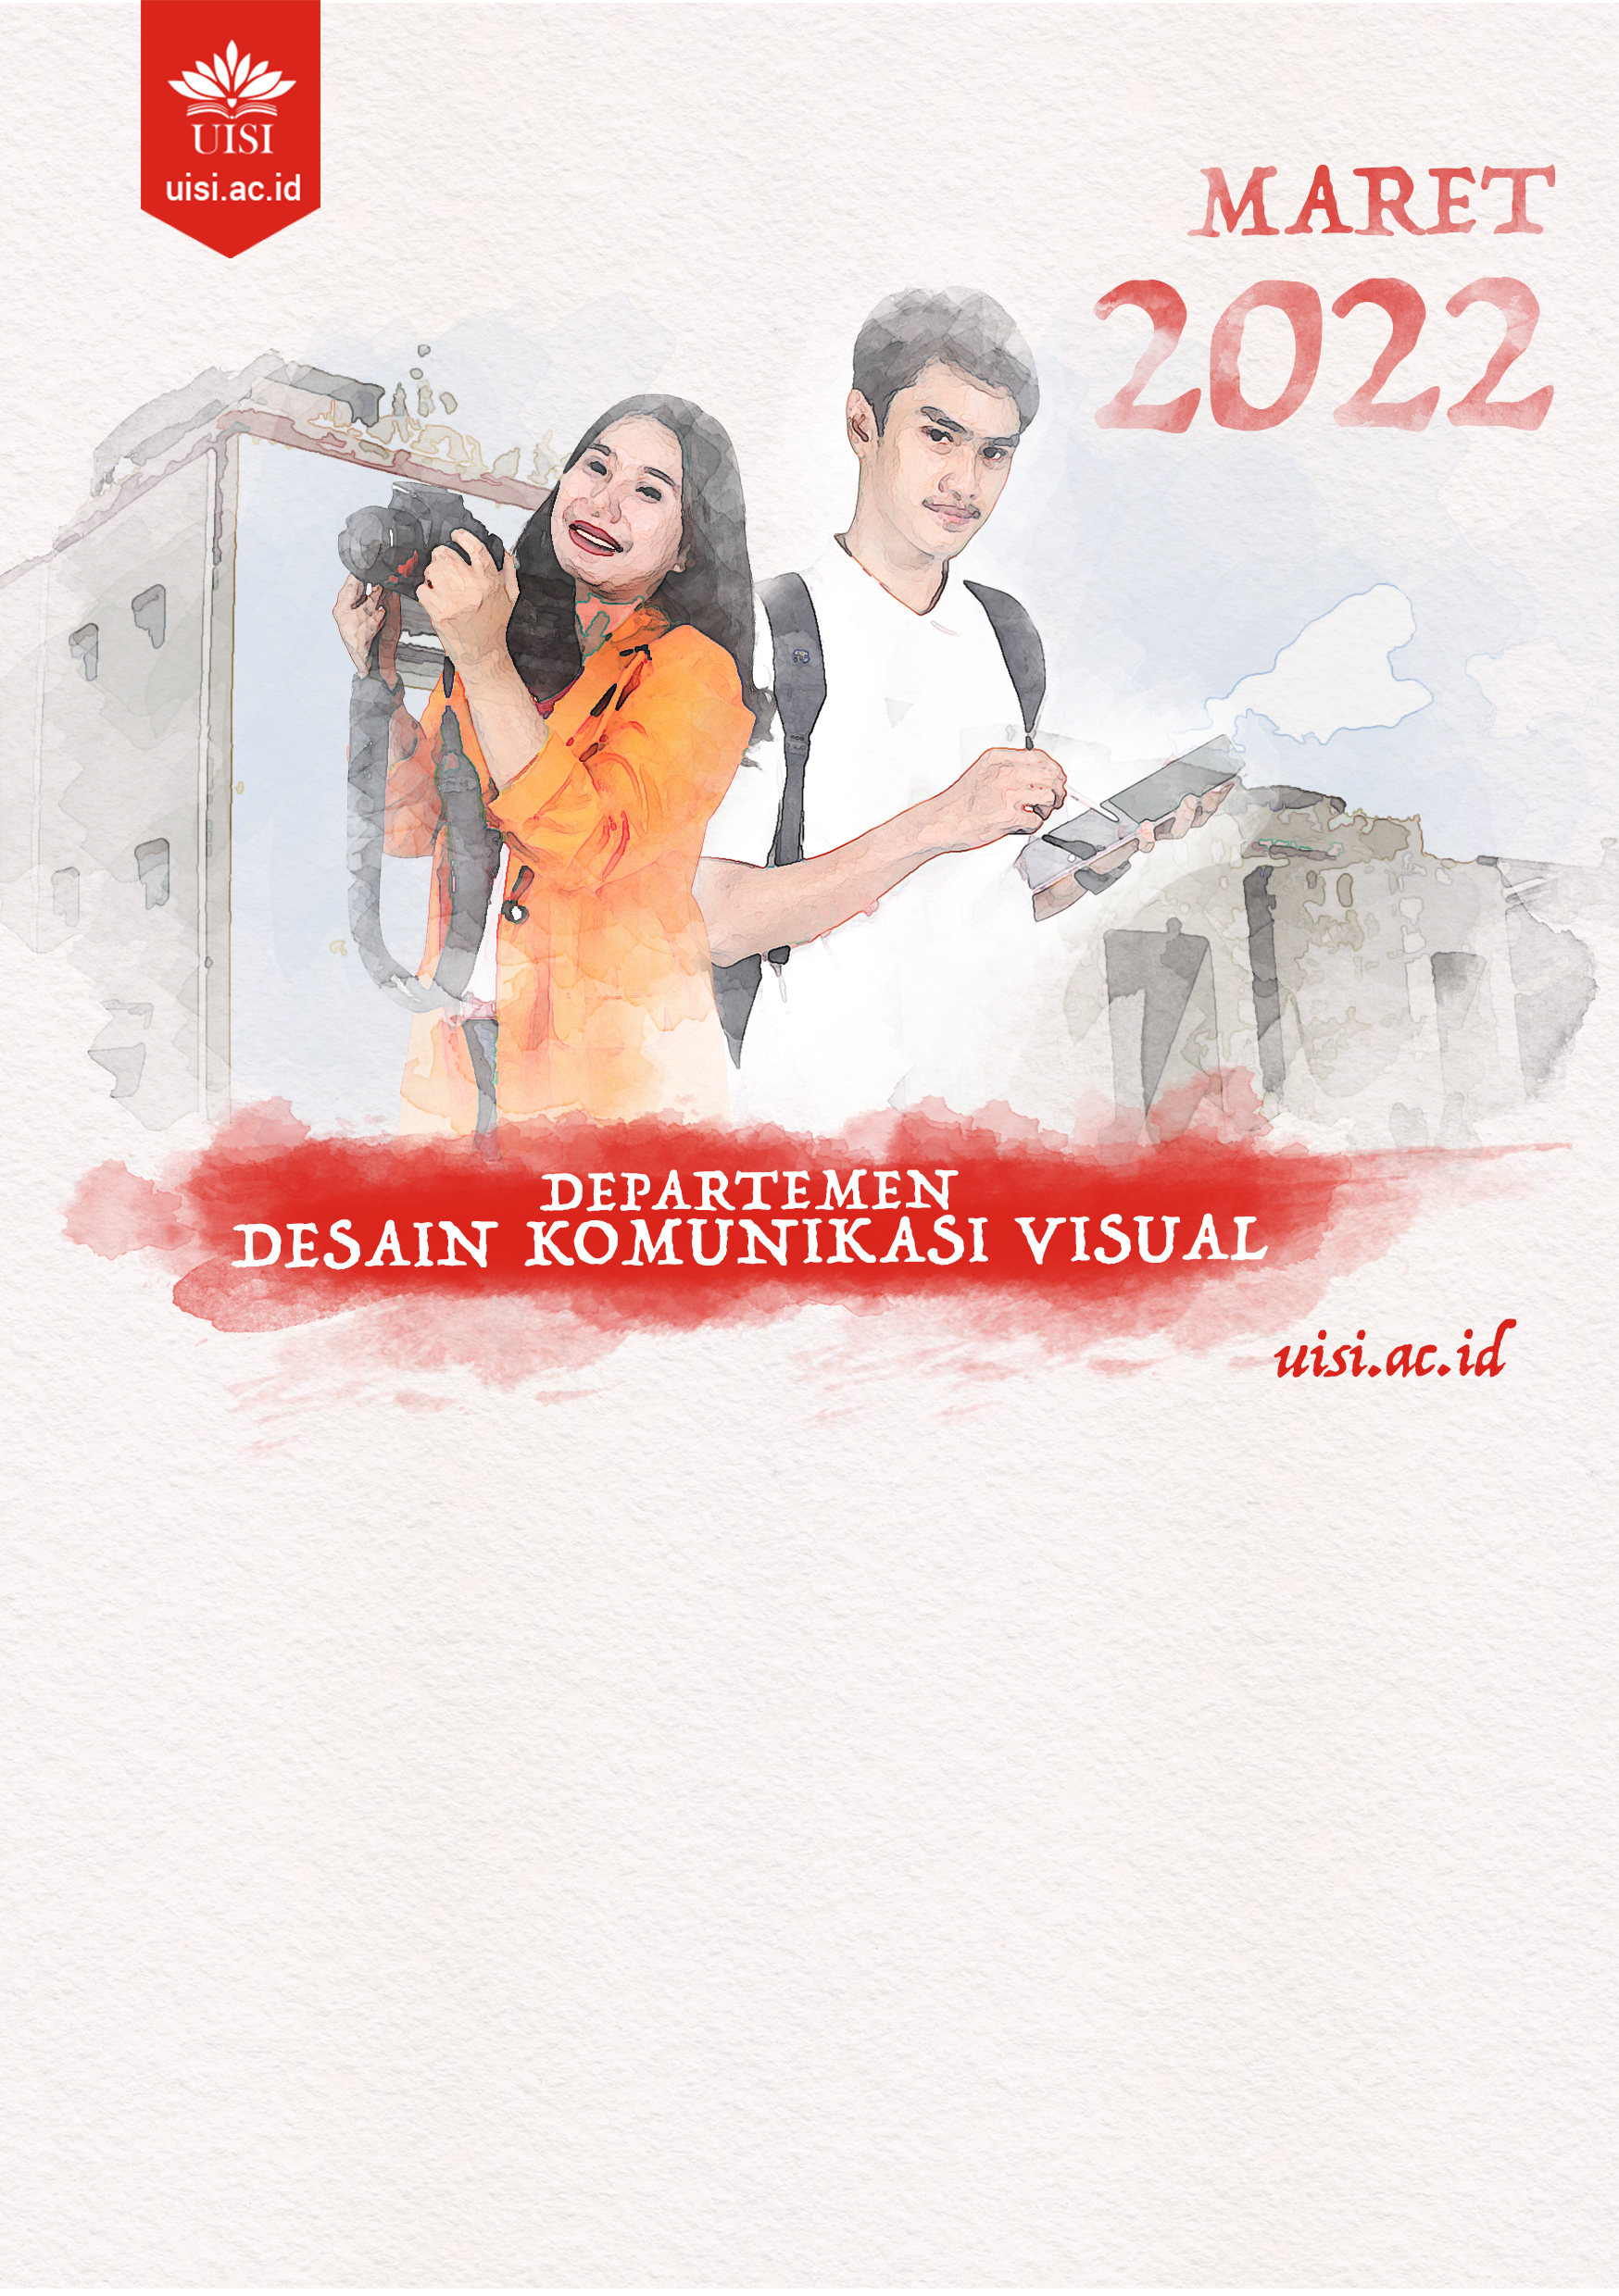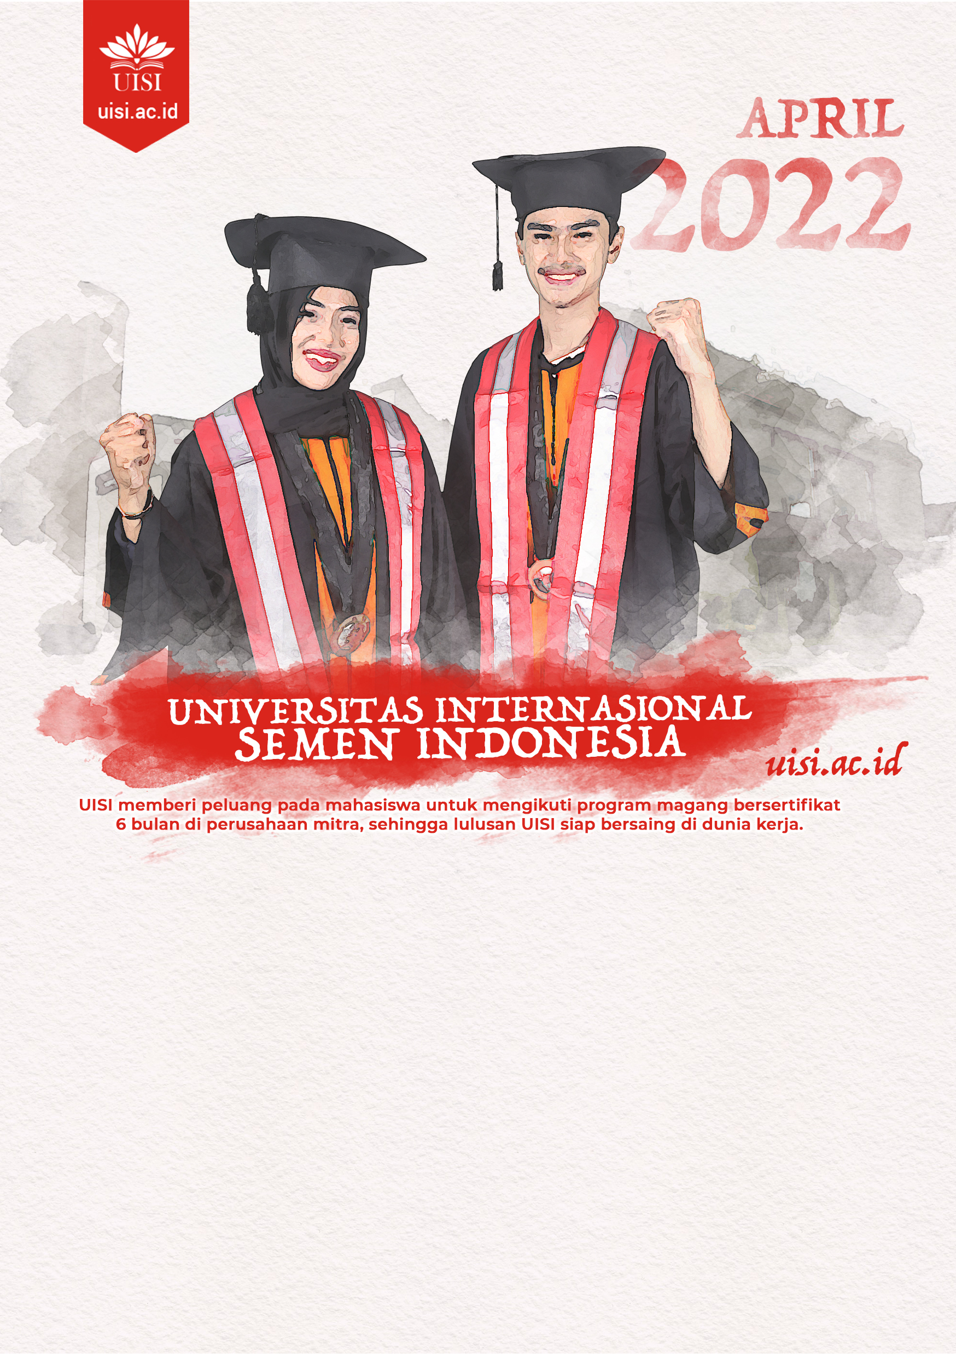
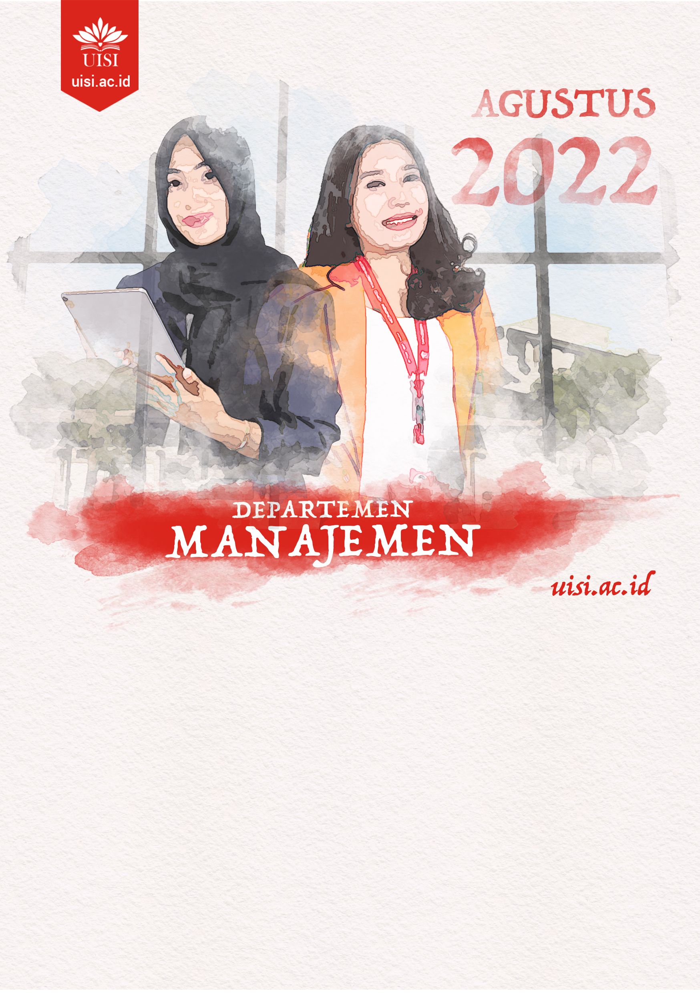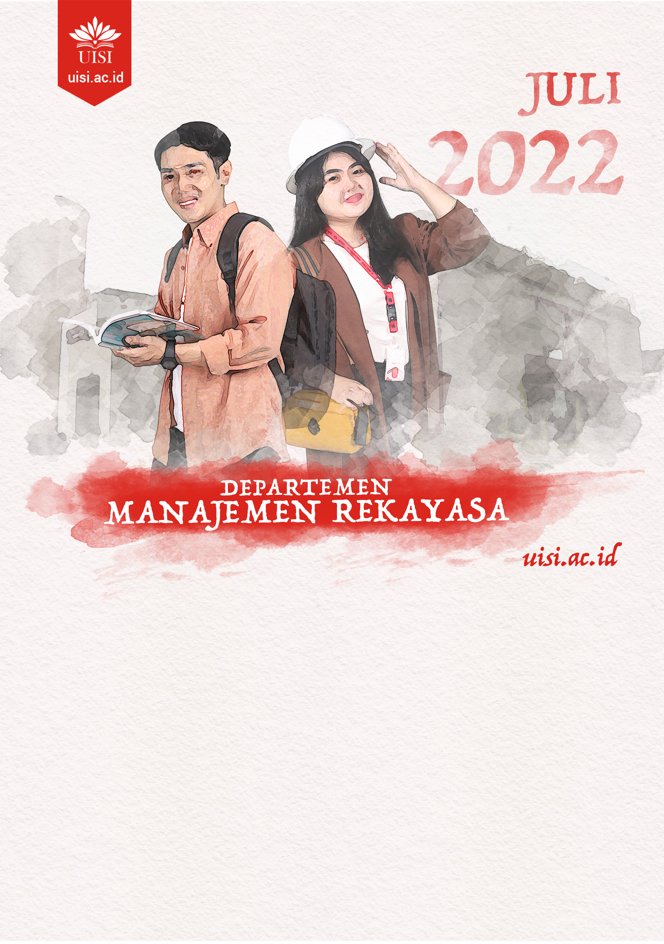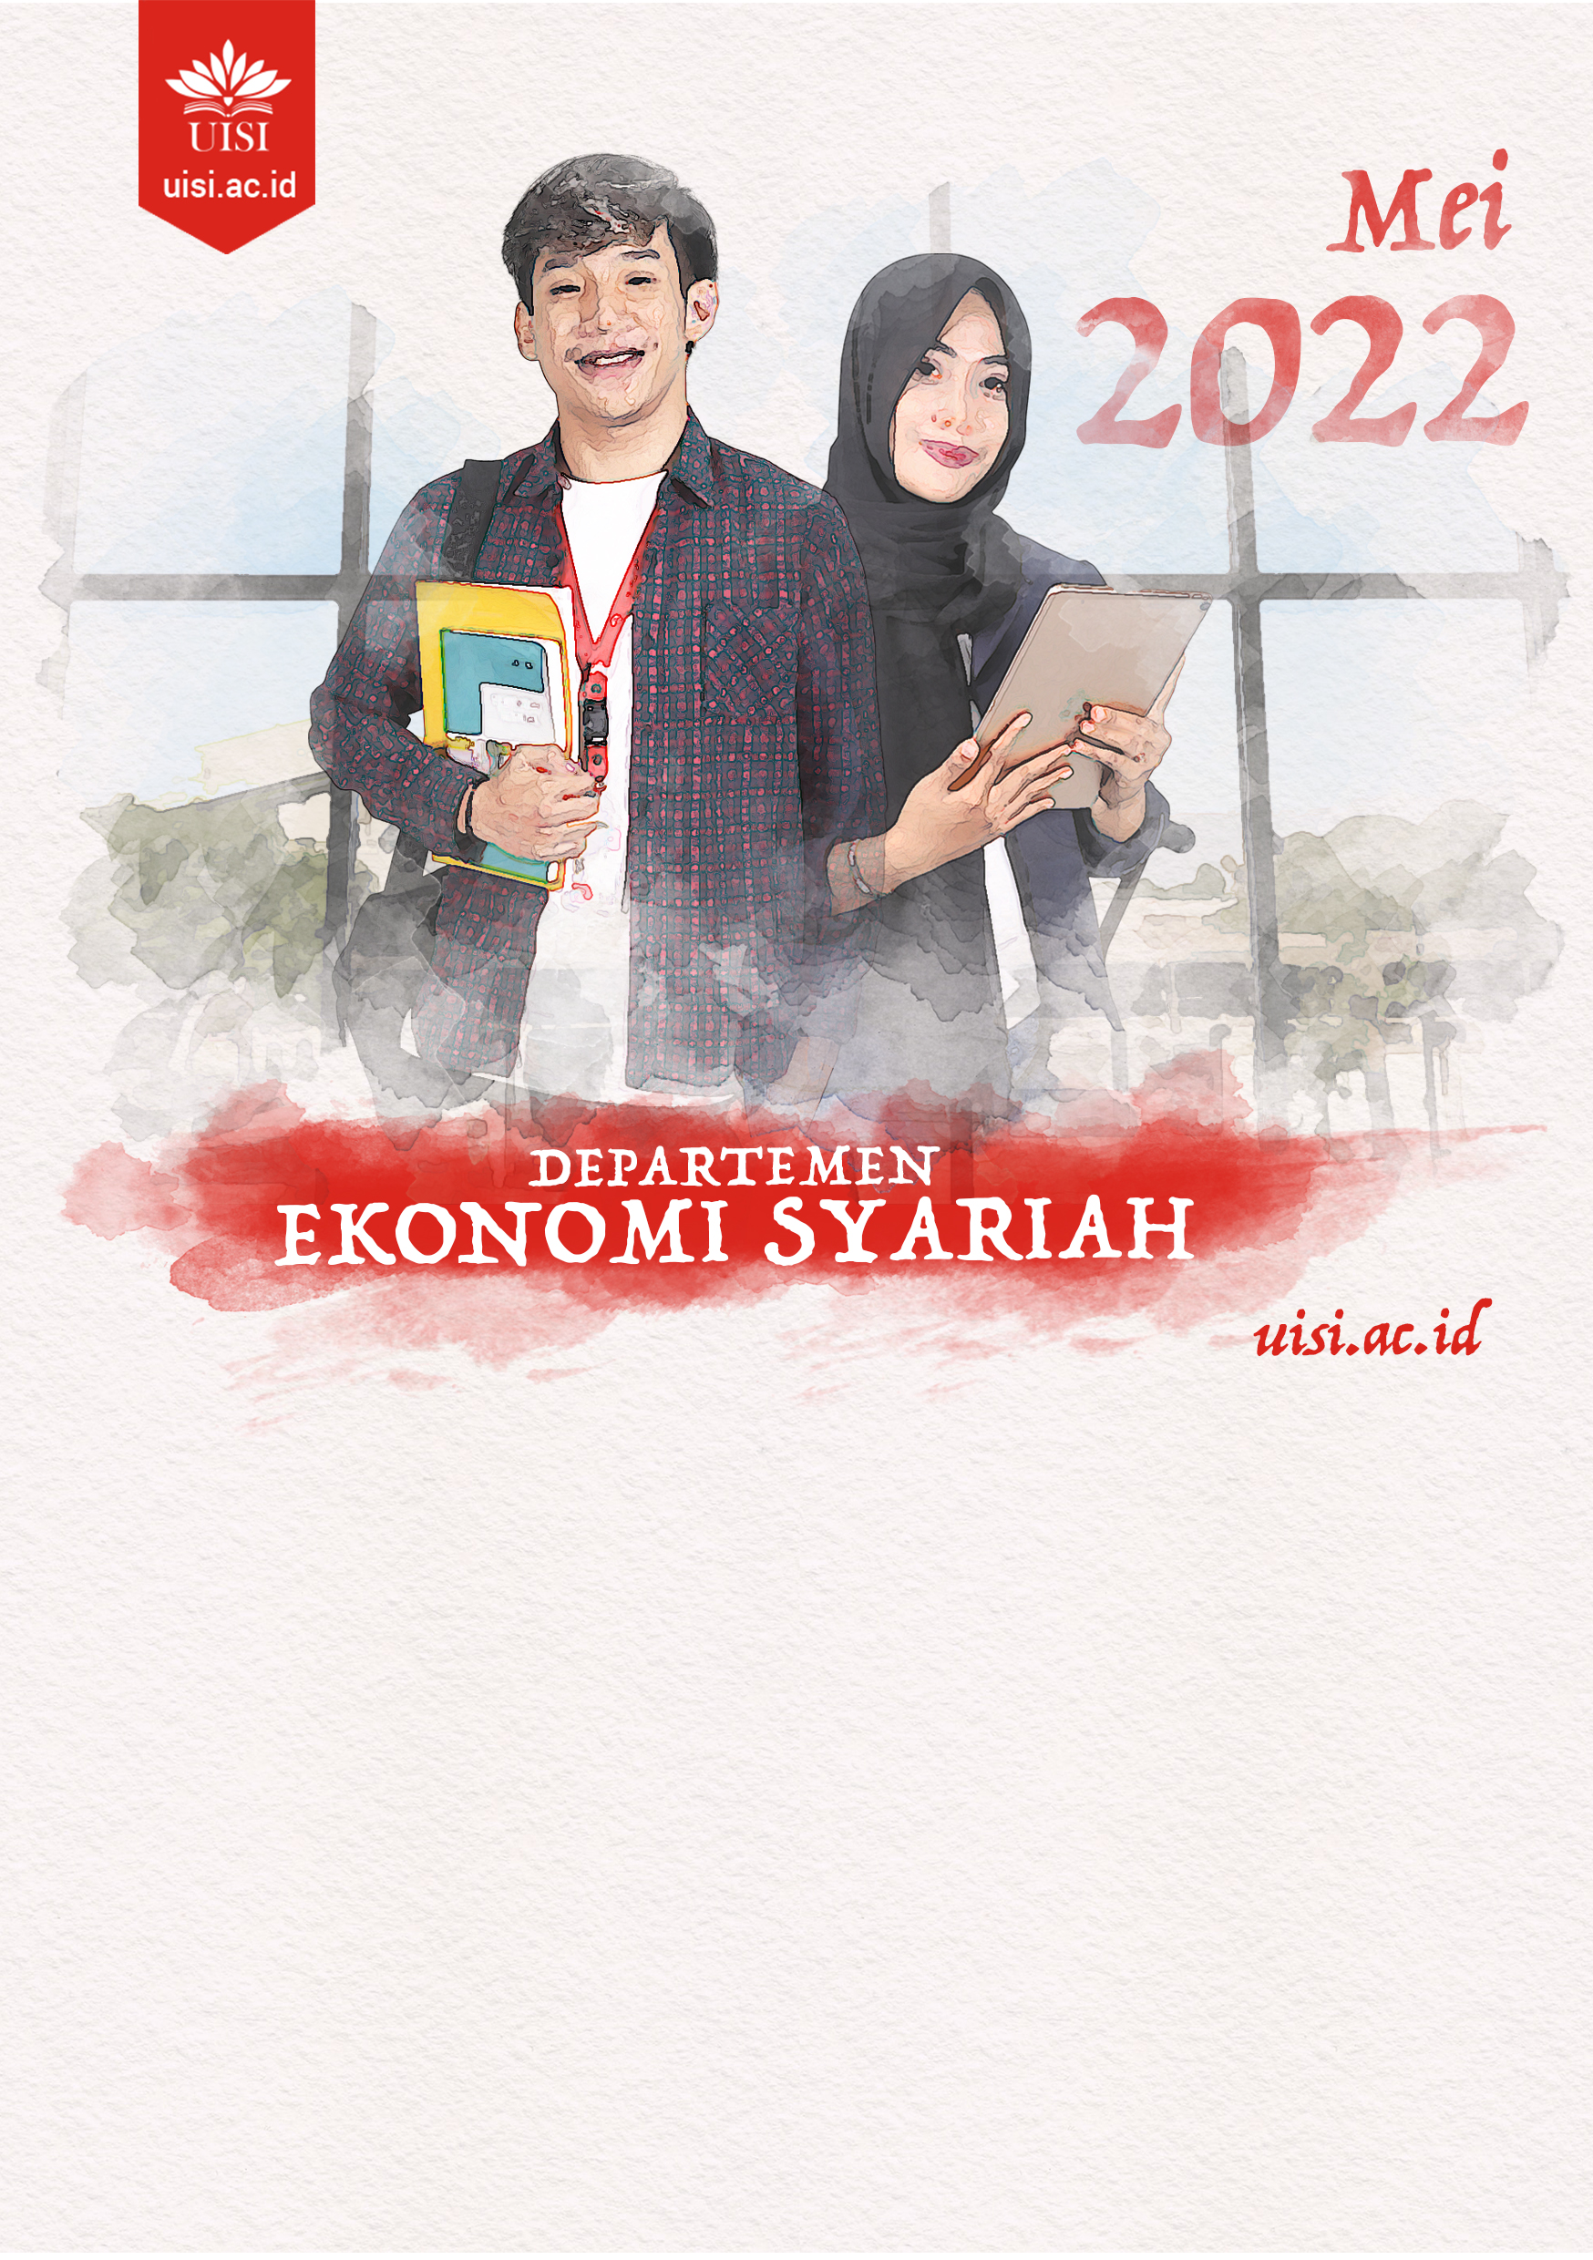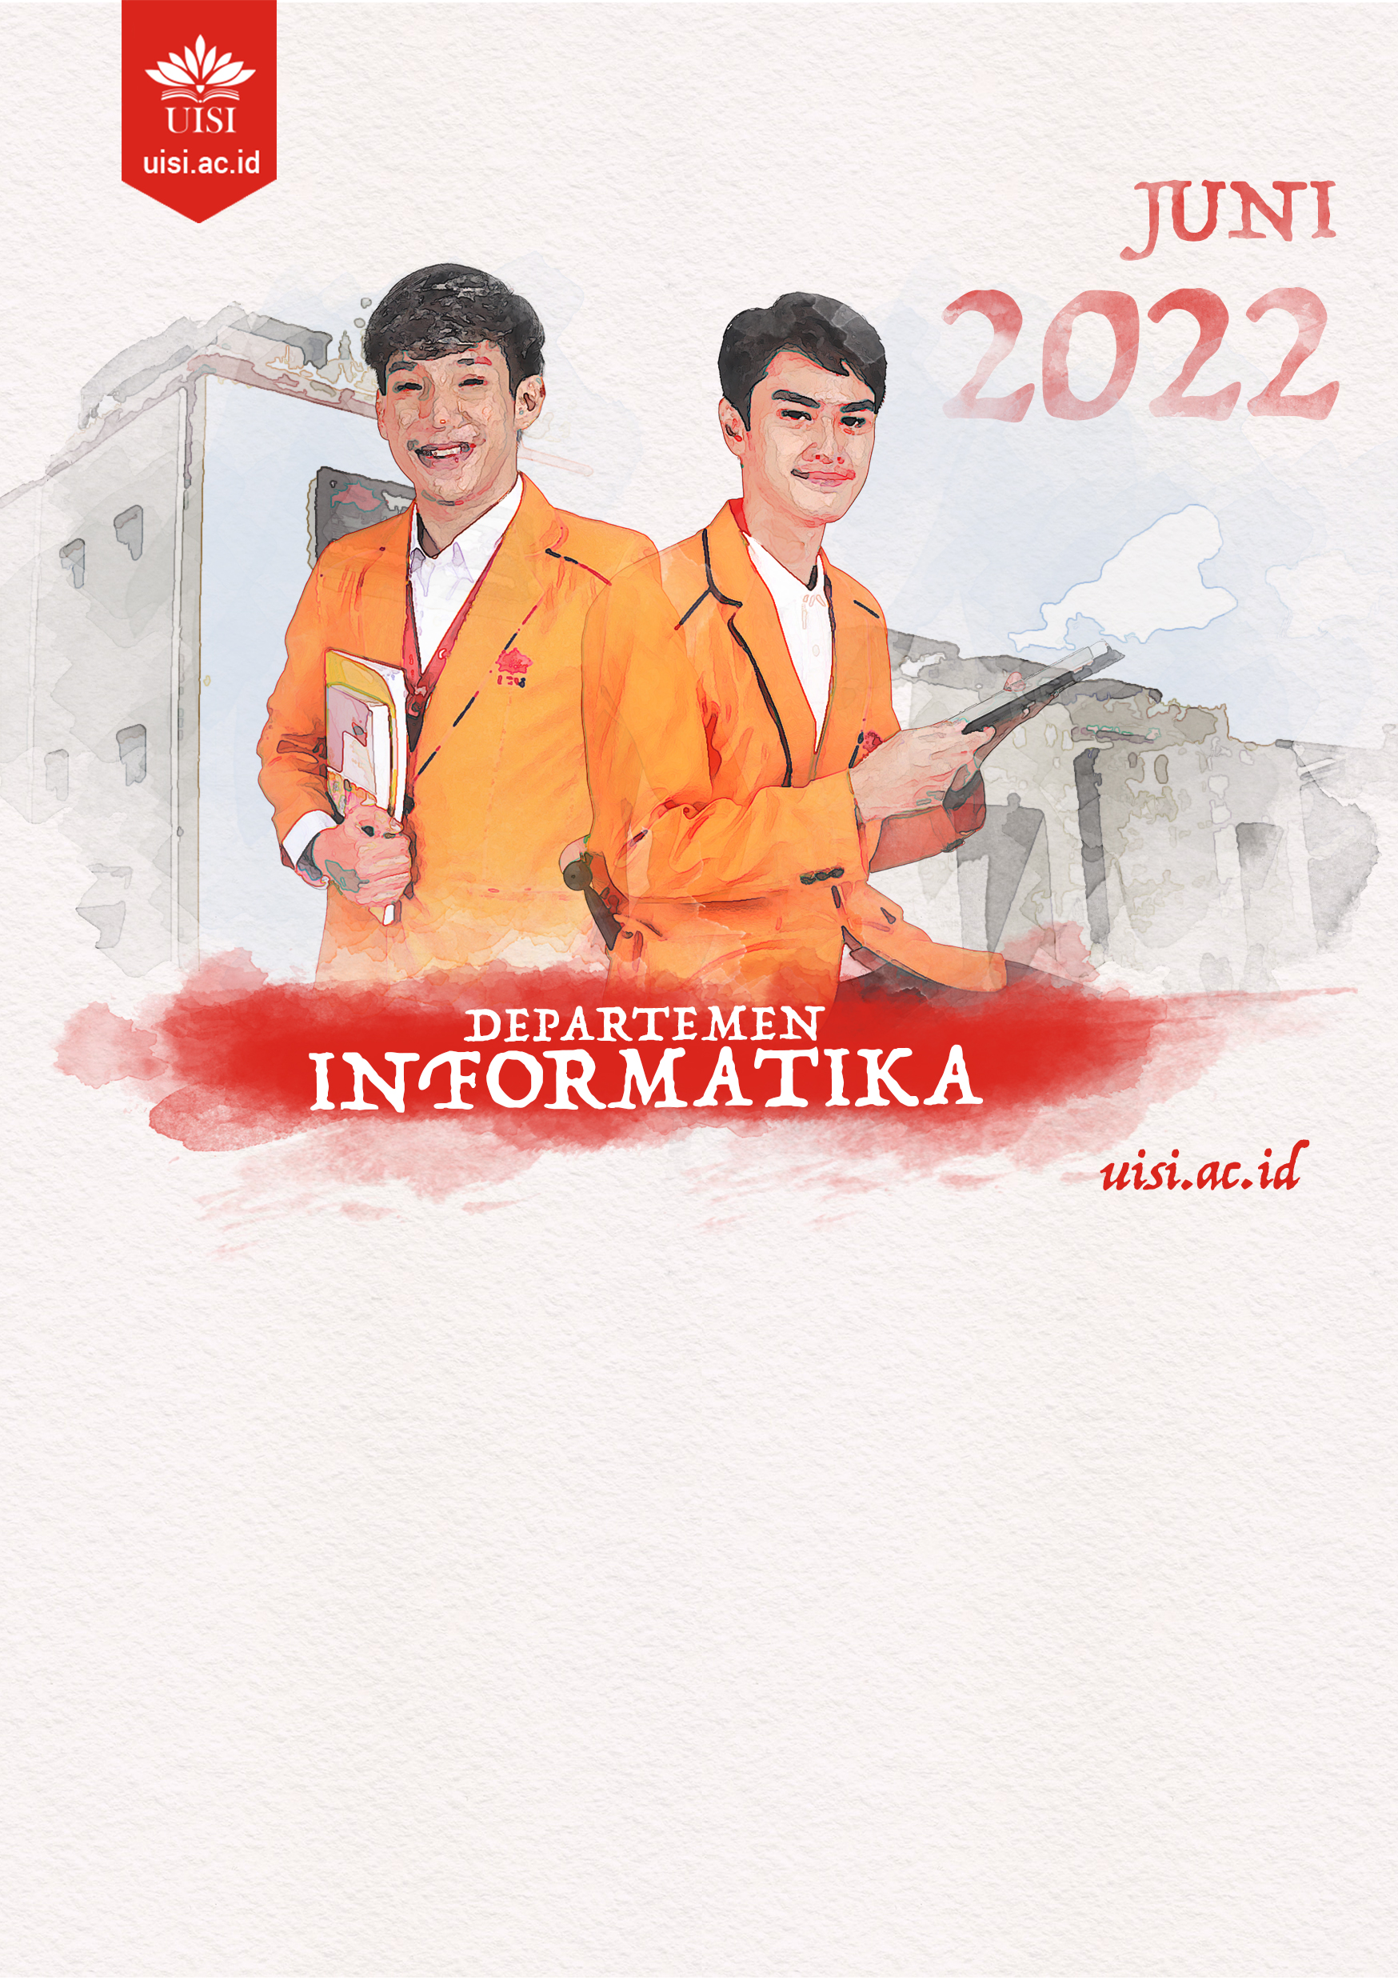
- Dokumentasi Sidang Kerja Praktik
